CENTRO FEDERAL DE EDUCAÇÃO TECNOLÓGICA DE MINAS GERAIS
ENGENHARIA DE AUTOMAÇÃO INDUSTRIAL

ELTON GONÇALVES DE ALMEIDA

GERENCIAMENTO DE ALARMES

ARAXÁ – MG
2014
ELTON GONÇALVES DE ALMEIDA

GERENCIAMENTO DE ALARMES

Trabalho de Conclusão de Curso apresentado ao CEFET-MG como parte das exigências à obtenção do título de Bacharel em Engenharia de Automação Industrial.

Orientador: Prof. Francisco de Assis Cipresso.

ARAXÁ–MG
2014
ELTON GONÇALVES DE ALMEIDA

GERENCIAMENTO DE ALARMES

Trabalho de Conclusão de Curso apresentado ao CEFET-MG como parte das exigências à obtenção do título de Bacharel em Engenharia de Automação Industrial.

Orientador: Prof. Francisco de Assis Cipresso.

Aprovado em: ___/ ___/___

Banca Examinadora:

______________________________________
Prof. Francisco de Assis Cipresso – Orientador
CEFET-MG

______________________________________
Prof. Luís Paulo Fagundes – Coorientador
CEFET-MG

______________________________________
Eng. Edsoney Rodrigues – Analista de Automação
CBMM-Araxá/MG

ARAXÁ – MG
2014

Courage is what it takes to stand up and speak
Courage is also what it takes to sit down and listen

Winston Churchill

Dedico este trabalho a todos que, de alguma maneira, contribuíram para que meu desejo de me tornar Engenheiro se transformasse em realidade.

AGRADECIMENTOS

Agradeço primeiramente a Deus, por mais esta vitória
Aos meus pais, por todos os valores passados.
A minha esposa Lorena, pela cumplicidade durante toda jornada.
Ao meu Prof. Luís Paulo, pelo incentivo durante o desenvolvimento do trabalho.
E, finalmente, agradeço ao CEFET, pela qualidade do ensino prestado.

RESUMO

Uma das consequências imediatas do processo de automatização na indústria nos anos 90 foi o elevado número de alarmes gerados. A grande quantidade diária de alarmes dificulta a rápida identificação de problemas, aumentando os riscos de operação. Além do mais, a grande quantidade de dados tem causado um aumento no tempo de resposta às anormalidades, consequentemente aumentando as perdas de produção e comprometendo a qualidade dos produtos e a segurança. Este trabalho aborda a implantação de métodos de Gerenciamento de Alarmes, aumentando a confiabilidade dos mesmos. Em primeiro momento, são introduzidas teorias de gerenciamento de alarmes, métricas de desempenho e sobrecarga operacional e, para um maior entendimento, será apresentada a implantação de um sistema de gerenciamento de alarmes (Alarm Inspector) a uma unidade produtiva da CBMM – Companhia Brasileira de Metalurgia e Mineração, analisando os resultados após a sua implementação.

Palavras-chave: gerenciamento de alarmes, redução de alarmes, confiabilidade de alarmes, norma internacional EEMUA 191, sistema de gerenciamento de alarmes (Alarm Inspector).

ABSTRACT

One immediate consequence of the process automation industry in the 90s was the high number of alarms generated. A large amount of daily alarms hinders the rapid identification of problems, increasing the risks of operation. Furthermore, the large amount of data has caused an increase in response time to anomalies, thereby increasing production losses and compromising product quality and safety. This paper discusses the implementation of methods of Alarm Management, increasing their reliability. At first, theories of alarm management, performance metrics and operational overload are introduced and, to a greater understanding, the implementation of an alarm management system (Alarm Inspector) to a production unit of the CBMM – Companhia Brasileira de Mineração e Metalurgia – will be displayed, analyzing the results after its implementation.

Keywords: alarm management, alarm reduction, reliability of alarms, EEMUA 191 international standard, alarm management system (Alarm Inspector).

SUMÁRIO

1 INTRODUÇÃO 14
2 ESPECIFICAÇÃO FUNCIONAL 16
2.1. Objetivo do Sistema de Alarmes 16
2.2 Requisitos Gerais para o Sistema de alarmes 17
2.3 Gerenciamento de Alarmes 18
3 ROTINAS DE TRABALHO, PAPÉIS E RESPONSABILIDADES 19
3.1 Trabalhando com Sistemas de Alarmes 19
3.2 Trabalhando com Gerenciamento de Alarmes 22
3.3 Alarm Inspector 22
3.3.1 Ambiente de operação 23
3.3.1 Visão Geral do Uso do Programa 23
3.3 Responsabilidades da Equipe de Gerenciamento de alarmes 36
3.3.1 Composição da Equipe 37
3.3.2 Coordenador 37
3.3.3 Engenheiro de Segurança 37
3.3.4 Engenheiro de Processos 38
3.3.5 Engenheiro de Controle e Automação 38
4 CBMM 39
4.1 A empresa 39
4.1 Análise geral dos sistemas e ativos de Automação 39
5 FILOSOFIA DE ALARMES 42
5.1 Usabilidade 42
5.2 Segurança 44
5.3 Engenharia 47
5.3.1 Modelo de Controle CIM 47
5.3.1 Critérios Nível 0 49
5.3.2 Critérios Nível 1 50
5.3.3 Critérios Nível 2 53
6 CRITÉRIOS GERAIS DE CRIAÇÃO DE ALARMES 57
6.1 O que são alarmes 57
6.1.2 O Que Não Classificar Como Alarmes 57
6.1.3 Características de um Bom Alarme 58
6.1.4 Tipos de Alarmes 58
6.2 Apresentação de alarmes e eventos 60
6.3 Prioridade de alarmes 60
6.3.1 Avaliação de consequências 60
6.3.2 Tempo de Resposta 61
7 PERFORMANCE DE SISTEMAS DE ALARMES 64
7.1 KPI’s – Indicadores 64
7.2 Metodologia de Análise 64
7.3 Número de alarmes por período de tempo 65
7.4 Distribuição de Prioridades 66
7.5 Alarmes mais frequentes 66
7.6 Dilúvio de Alarmes 67
7.6 Picos de alarmes 67
7.7 Medição do tempo de resposta do operador 68
8 CONTROLE DE ALTERAÇÕES EM SISTEMAS DE ALARMES 69
8.1 Mecanismos de rastreabilidade nas alterações de configurações de alarmes 69
8.2 Mecanismos de auditoria 69
9 RESULTADOS DA IMPLEMENTAÇÃO 71
9.1 Número de alarmes por dia 71
9.2 Alarmes mais frequentes 72
9.3 Redução do número de picos de alarmes 72
ANEXO - GLOSSÁRIO 77

LISTA DE FIGURAS

Figura 01 – Resposta do operador para uma situação anormal. 20
Figura 02 – Sistemas de Alarmes eficiente e ineficiente. 21
Figura 03 – Tela de login. 24
Figura 04 – Barra de ferramentas. 24
Figura 05 – Menu Cadastro. 25
Figura 06 – Menu Agendamento. 25
Figura 07 – Menu Relatório. 25
Figura 08 – Menu Configuração. 26
Figura 09 – Menu Utilitários. 26
Figura 10 – Menu Segurança. 26
Figura 11 – Menu Janela. 27
Figura 12 – Menu Sobre. 27
Figura 13 – Barra de navegação. 27
Figura 14 – Histórico de alarmes. 28
Figura 15 – Sumário de Alarmes. 29
Figura 16 – Alarmes prioritários. 30
Figura 17 – Alarmes por turno. 31
Figura 18 – Alarmes mais frequentes. 31
Figura 19 – Comandos por turno. 32
Figura 20 – Dilúvio de alarmes. 32
Figura 21 – Listagem dos alarmes. 33
Figura 22 – Auditoria de eventos. 34
Figura 23 – Pico de Alarmes. 35
Figura 24 – Erros da Leitura. 35
Figura 25 – Servidores dedicados à Automação. 40
Figura 26 – Máquinas de processo com sistemas de Automação. 40
Figura 27 – Relação de Controladores Lógico Programáveis. 41
Figura 28 – Camadas de Segurança. 46
Figura 29 – Modelo CIM. 48
Figura 30 – Sumário de alarmes. 54
Figura 31 – Banner de alarmes. 56
Figura 32 – Definição de prioridades - exemplo prático. 63
Figura 33 – Volume de alarmes por dia. 71
Figura 34 – Relatório de alarmes mais freqüentes. 72
Figura 35 – Relatório de picos de alarmes antes. 73
Figura 36 – Relatório de picos de alarmes depois. 73
Figura 37 – Relatório de dilúvio de alarmes antes. 74
Figura 38 – Relatório de dilúvio de alarmes antes. 74

LISTA DE QUADROS

Quadro 01 – Papel do operador de acordo com o estado operacional da planta. 19
Quadro 02 – Diferenciação dos estados dos equipamentos 53
Quadro 03 – Diferenciação dos estados dos alarmes. 54
Quadro 04 – Diferenciação da prioridade dos alarmes. 55
Quadro 05 – Definição de prioridades. 62
Quadro 06 – Número de alarmes gerados em operação normal. 65
Quadro 07 – Número de alarmes 10 minutos após distúrbio. 65
Quadro 08 – Número de alarmes a ser cadastrado no projeto de acordo com a prioridade. 66
Quadro 09 – Taxa de ocorrência de alarmes de acordo com a prioridade. 66
Quadro 10 – Número máximo de dilúvios por dia. 67
Quadro 11 – Número máximo de picos por hora. 67

LISTA DE ABREVIATURAS

ANSI American National Standards Institute
Bal. Balança
CBMM Companhia Brasileira de Metalurgia e Mineração
CIM Computer Integrated Manufacturing
CLP Controladores Lógico Programáveis
CPU Central Processing Unit
Def. Defeito
Desal. Desalinhamento
Dir. Direita
EEMUA Engineering Equipment and Materials Users' Association
Esq. Esquerda
IHM Interface Human Machine
KPI Key Performance Indicator
Lim. Limite
SCADA Sistema de Supervisão e Aquisição de Dados
SIL Security Integrity Level
Pos. Posição
PPP Pronto para partir
Seq. Sequência
Sist. Sistema
Temp. Temperatura
Transp. Transportador
Valv. Válvula
Vel. Velocidade

1 INTRODUÇÃO

O Sistema de alarmes tem função essencial em qualquer tipo de processo. É a ferramenta responsável por alertar o operador sobre situações anormais na planta que requerem sua atenção, ajudando-o a prevenir e mitigar situações de risco antes que o sistema de emergência seja forçado a intervir.
Contudo, na rotina diária das fábricas, o que se percebe é o uso distorcido dessa importante ferramenta de operação, levando a credibilidade dos sistemas automatizados a um processo de degradação contínua. Os sistemas geralmente possuem uma grande quantidade de alarmes aos quais, ao invés de ajudarem nas atividades operacionais, acabam se tornando motivo de confusão.
Alarmes concebidos sem critérios bem definidos acabam por mostrar informações irrelevantes ao operador, desviando seu foco e não contribuindo em nada para a solução de problemas. Nos momentos de perturbação do processo, a situação se torna mais crítica com o aumento exponencial do número de alarmes. É nessa hora que o operador abandona completamente a tela de alarmes e passa a confiar apenas nas indicações do Sistema de Supervisão e em sua própria experiência com o processo. Por isso, um bom sistema de alarmes deve visar à qualidade e não à quantidade. Assim, pode-se dizer que uma planta que apresenta muitos alarmes não é sinônimo de uma planta segura.
O objetivo principal do desenvolvimento deste trabalho é apresentar uma proposta metodológica para o aumento da confiabilidade do sistema de alarmes em plantas da CBMM, empresa da área de Metalurgia e Mineração que será apresentada no capitulo 4. Para isso, são definidas as estratégias de redução da quantidade de alarmes gerados, assim como são apresentadas soluções para alarmes repetidos, inibição temporária de alarmes, dentre outras técnicas. Outros pontos importantes relacionados ao objetivo deste trabalho são as definições do ciclo de redução de alarmes e das métricas de desempenho para o acompanhamento dos serviços baseados na norma internacional EEMUA publicação 191. São objetivos específicos:
- Apresentar a filosofia de concepção de alarmes baseados em um conjunto de diretrizes para o projeto, implementação e melhorias de sistemas de alarme (EEMUA 191);
- Mostrar a implementação de um sistema de gerenciamento de alarmes (Alarm Inspector) a uma unidade produtiva da CBMM;
- Mostrar as especificações das funções de cada um dos responsáveis envolvidos na concepção, desenvolvimento e manutenção do sistema de alarmes implementados;
- Desenvolver uma filosofia para a configuração tanto do sistema de alarmes quanto de cada alarme individualmente;
- Apresentar a ferramenta de gerenciamento adotada pela CBMM;
- Definir indicadores de desempenho;
- Mostrar os resultados obtidos com a implantação.
Este trabalho terá embasamento teórico na norma internacional EEMUA 191 – Alarms Systems: a guide to design, management and procurement – e embasamento prático baseado em uma implementação real da norma às condições atuais apresentadas na empresa CBMM, onde não existia uma filosofia de alarmes aplicada aos Sistemas de Supervisão e Aquisição de Dados (SCADA). Serão mostrados os indicadores de anteriores e posteriores à implementação.
No segundo capítulo, serão apresentados os objetivos do sistema de alarmes, os requisitos necessários para sua correta aplicação e uma noção sobre o gerenciamento de alarmes. No terceiro capítulo, serão discutidos os papéis, responsabilidades e rotina necessários para que o sistema de alarmes seja realmente efetivo e auxilie a operação na tomada de decisões. Além disso, será mostrado o sistema utilizado pela CBMM para o gerenciamento de alarmes, o Alarm Inspector.
No quarto capítulo serão mostradas algumas informações relevantes sobre a CBMM em termos de Automação e Controle. No quinto capítulo será apresentada a filosofia de alarmes que abrange todos os conceitos relativos a alarmes, onde serão apresentados conceitos básicos de sistemas, como usabilidade, segurança etc., e fluxo para a criação dos alarmes.
No sexto capítulo serão abordados os critérios para a criação dos alarmes, mostrando-se desde a definição do que realmente deve ser considerado como alarme até a priorização do mesmo. No sétimo capítulo serão definidos os indicadores de performance e sobrecarga operacional baseados na norma referenciada neste trabalho.
O oitavo capítulo trata do gerenciamento mudanças, um item importante para garantir a sustentabilidade do sistema de alarmes, no qual haverá comentários sobre mecanismos de rastreabilidade e auditoria para o mesmo. Finalizando, no nono capítulo será apresentado um estudo de caso, da CBMM, mostrando os valores antes de depois da implementação.

2 ESPECIFICAÇÃO FUNCIONAL

2.1. Objetivo do Sistema de Alarmes

O sistema de alarmes fornece o suporte para que o operador gerencie a planta da forma correta e segura, alertando-o para alguma situação que precise de uma atenção maior e, consequentemente, de uma ação (ANSI/ISA, 2009). Este tipo de sistema deve ser desenvolvido com foco no usuário (o operador) e na mitigação de riscos inerentes ao processo.
São partes integrantes do planejamento de um sistema de alarmes segundo Rothenberg (2009), as seguintes atividades:
- Classificação de Riscos: planejamento do plano de segurança, especificando as funções dos operadores e identificando os alarmes relacionados à segurança, detalhando o nível de integridade de segurança (SIL) para redução de riscos;
- Ergonomia: identificação dos operadores e suas funções e desenvolvimento da interface;
- Projeto Individual do Alarme: revisão dos alarmes não derivados da classificação de riscos, tratamento de sinais de alarme individuais e implantação dos mesmos;
- Projeto de Integração: racionalização das listas de alarmes propostos e identificação das funcionalidades requeridas para o processamento dos alarmes;
- Reengenharia e Configuração do Sistema de Alarme: adequações e/ou instalação e configuração do hardware e software necessários para o sistema de alarme, realização da combinação lógica dos alarmes e armazenamento de informações dos mesmos;
- Teste e Otimização: realização de testes com os alarmes, funcionamento dos sensores e comunicação, avaliação das configurações, dos requisitos de ergonomia, medições de desempenho, determinação de outros testes e implantação de medidas de otimização.

2.2 Requisitos Gerais para o Sistema de alarmes

O que se pretende ao desenvolver esta pesquisa é obter um sistema de alarmes que leve em consideração os seguintes pontos:
- Usabilidade: Métrica que reflete a facilidade de utilização do sistema (CYBIS, 2010). Sistemas de alarmes devem ser desenvolvidos em concordância com as necessidades do processo, porém, sem perder de vista os limites da capacidade humana. Critérios consolidados internacionalmente devem nortear o desenvolvimento da interface operacional. Padrões de cores, fontes de texto, objetos gráficos, densidade de informações por tela, recursos de navegabilidade, janelas pop-ups e outros devem ser tratados com a devida relevância, uma vez que o operador passará todo o seu turno de trabalho supervisionando o andamento do processo através das telas do sistema. No sistema da CBMM havia uma grande variedade na forma de apresentar alarmes o que ocasionava um estresse audiovisual ao operador. Após a implementação do gerenciamento de alarmes, toda informação passará a ser bem apresentada de forma que o operador saiba o que está acontecendo e a ação correta a ser tomada;
- Segurança: Métrica que reflete o nível de risco advindo da utilização do sistema. É importante que os riscos sejam sempre mitigados. Eles se referem normalmente a condições inseguras para pessoas, equipamentos, meio ambiente e imagem social da empresa. Todos os alarmes devem ser elaborados com cuidado e ser mostrados ao operador em tempo hábil, de forma a evitar que uma situação de consequências graves ocorra;
- Performance: O desempenho do sistema de alarmes deve ser monitorado durante todo o processo de comissionamento e operação, de forma a garantir que ele irá funcionar em qualquer contexto operacional. Auditorias regulares devem ser estabelecidas durante o tempo de vida da planta, visando a garantia da performance do sistema;
- Engenharia: É a aplicação de boas práticas na concepção e desenvolvimento do sistema de alarmes. A engenharia é responsável por estruturar os alarmes de forma que eles sejam relevantes e bem projetados. Todo o desenvolvimento deve se basear em uma metodologia definida, levando-se em consideração práticas atualizadas e as limitações humanas. Cada alarme deve receber uma atenção especial no que diz respeito a sua relevância, prioridade, tempo de resposta e forma de visualização.

2.3 Gerenciamento de Alarmes

O sistema de alarmes é a ferramenta para o operador, ou seja, corresponde àquilo que é apresentado a ele como sumário de alarmes, indicação de erro nos equipamentos, padrões de cores, mensagens etc.. De forma geral, o sistema de alarmes está relacionado ao requisito de usabilidade descrito no item 2.2 deste trabalho.
O gerenciamento de alarmes por sua vez, corresponde à medida da eficiência da ferramenta “sistema de alarmes”, que acaba refletindo indiretamente na eficiência de todo o sistema de controle e automação.
Além de quantificar numericamente o desempenho, as metodologias consolidadas mundialmente para gerenciamento de alarmes definem boas práticas para criação e manipulação de alarmes dentro do processo.
Dessas boas práticas podemos citar, como exemplo, os métodos de supressão de alarmes que podem ser extremamente úteis para melhorar o valor operacional desses alarmes no processo. Tais métodos não eram praticados na CBMM, ocasionando um número significativo de alarmes que eram irrelevantes naquele momento. Após a configuração da supressão, principalmente em paradas, o volume será reduzido consideravelmente.

3 ROTINAS DE TRABALHO, PAPÉIS E RESPONSABILIDADES

3.1 Trabalhando com Sistemas de Alarmes

O profissional que irá lidar com o sistema de alarmes durante todo o tempo é o operador. Normalmente, seu papel em uma planta industrial abrange diferentes atividades que incluem operação da planta, otimização da produção, identificação de falhas, e manutenção de equipamentos, dentre outras. As tarefas envolvidas mudam de acordo com o estado da planta (operação normal, perturbação, emergência, paradas programadas, start up) e o sistema de alarmes deve auxiliar o operador direcionando-o à qual ação tomar. A esses diversos estados da planta podemos denominar genericamente de contexto operacional. O Quadro 01 ilustra o estado da planta, o papel do operador e as principais ações necessárias.

Quadro 01 – Papel do operador de acordo com o estado operacional da planta.
Estado da Planta | Papel do operador | Ações necessárias
Normal | Monitorar e otimizar | Pequenos ajustes operacionais
Distúrbio / Perturbação | Supervisionar | Intervenção do operador
Desligamento | Garantir desligamento com segurança | Ações de segurança
Fonte: Adaptado de EEMUA (2007, p.2)

Alarmes gerados na operação normal podem ser irrelevantes e, às vezes, espúrios. Quando são gerados no período de perturbação ou de desligamento de emergência, o operador pode não ter tempo de solucionar todos os problemas mostrados e os prejuízos já podem já ter ocorrido.
É importante destacar que a maioria dos sistemas complexos não opera de forma estável, mas é sujeita a constantes perturbações. Em condições normais de operação, o controle automático irá atuar para mitigar esses distúrbios, a fim de manter a planta próxima das condições de operação ideais. O papel principal do operador é monitorar a operação e fazer ajustes finos, como por exemplo, o ajuste de set-points, ou colocar um equipamento da planta no modo manual. Alarmes devem ser mostrados para atrair a atenção do operador para a necessidade de ajustes. No entanto, eles devem ser cuidadosamente projetados para garantir que não se tornem um distúrbio em qualquer estado de operação.
Se houver distúrbios significativos, como falhas mecânicas de equipamentos ou mudança de matéria prima, a planta pode passar por um estado de perturbação, do qual o sistema de controle não é capaz de se recuperar sem a intervenção do operador. Os alarmes devem ser mostrados a fim de anunciar essa necessidade de intervenção/ação do operador. Se o estado de perturbação não for corrigido de forma satisfatória e a condição da planta se aproxima de um estado de perigo iminente. A parada de emergência, quando existir, deve intervir e desligar a área da planta afetada pelas perturbações. Nesse caso, o papel do operador é garantir que o desligamento automático aconteça de forma segura e tomar ações complementares para minimizar os distúrbios. Se a planta não for desligada de forma segura ou não possuir um sistema automático de desligamento, ele deve tomar a ação de trazer a planta para um estado de segurança. Por isso, os alarmes devem informar falhas no desligamento ou advertir qualquer outra situação não segura que requeira ação do operador.
Deve ser notado que, na prática, o papel do operador durante situações anormais pode ser muito complexo. Como mostrado na Fig. 01, sua responsabilidade pode envolver tarefas de vários tipos. Além disso, a resposta do operador para uma situação anormal pode ser bem diferente daquela necessária para uma situação aparentemente similar em outro tempo.

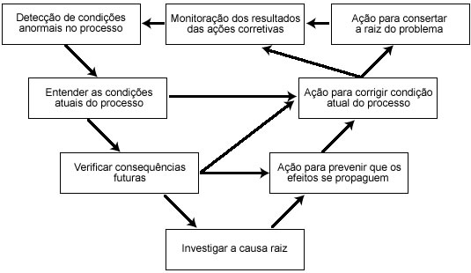
Figura 01 – Resposta do operador para uma situação anormal.
Fonte: Adaptado de EEMUA (2007, p.3).

A correção de uma situação anormal geralmente requer um número de tarefas distintas a serem executadas, algumas em paralelo. De acordo com a natureza do processo, cada tarefa envolve uma série de pequenas subtarefas, separadas por esperas de minutos ou horas antes que os resultados das ações possam ser vistos e o operador possa decidir qual subtarefa será a próxima a ser executada.
Assim, para corrigir de forma efetiva uma situação anormal, o operador deverá, constantemente, trabalhar para unir uma série de subtarefas isoladas. É bem claro que, enquanto o sistema de alarmes é uma importante ferramenta para ajudar o operador, a necessidade de se ter um fluxo adequado para as principais tarefas a serem realizadas durante uma situação anormal na planta deve ser pensada.
O papel do operador em manter a segurança e integridade da planta deve ser claramente identificado para todos os estados de operação. Até mesmo em plantas altamente automatizadas com sistemas de proteções automáticas, há quase certeza de serem cenários potenciais para falhas que requerem intervenções. Tais cenários devem ser identificados e deve ser determinada a forma como o sistema de alarmes irá dar suporte ao operador para executar suas ações corretivas.
Para que o operador execute de forma satisfatória seu papel, é importante que os alarmes sejam gerados no momento correto, e em concordância com o contexto operacional. Alarmes gerados fora de contexto, ou que necessitem de tempos de respostas fora dos limites da capacidade humana são ineficientes e devem ser revistos, conforme mostrado pela Fig. 02.
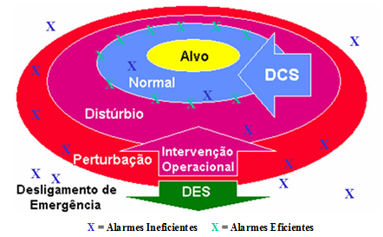
Figura 02 – Sistemas de Alarmes eficiente e ineficiente.
Fonte: Adaptado de EEMUA (2007, p.16).

3.2 Trabalhando com Gerenciamento de Alarmes

Trabalhar com gerenciamento dos alarmes não é somente função do operador, mas, dos engenheiros, chefes da planta e equipes de manutenção que se utilizam desse recurso para obter informações sobre o processo e gerar dados estatísticos para monitoração da performance do sistema. Em comparação com o operador, as atividades destas outras pessoas tendem a serem menos dependentes do sistema de alarmes e dos vários estados de operação da planta.
Os dados normalmente são analisados historicamente e por bateladas, de forma a extrair das informações levantadas a partir do sistema de alarmes, fontes para tomadas de decisão para melhorar continuamente o processo.
As práticas definidas na metodologia de gerenciamento de alarmes devem ser condensadas em ferramentas de mineração de dados, de forma a facilitar o trato com grandes massas de dados e, a partir dos mesmos, conseguirmos extrair regras que apontem a direção a ser dada para o processo de melhorias e a CBMM adotou com a ferramenta de apoio o Alarm Inspector, apresentado a seguir.

3.3 Alarm Inspector

A CBMM utiliza atualmente o software Alarm Inspector como ferramenta de gerenciamento de alarmes, que se baseia em conceitos e normas internacionais. Este tem como objetivo de melhorar a eficiência dos operadores, diminuindo riscos para as pessoas, equipamentos e meio ambiente, através da redução da variabilidade da planta, levando ao aumento do lucro de sua empresa de forma inteligente.

3.3.1 Ambiente de operação

O sistema foi desenvolvido em ambiente gráfico (Windows®) para tornar sua operação a mais amigável e segura possível para o usuário. Essa ferramenta aproveita todos os recursos introduzidos nos ambientes operacionais Windows 2003 e XP. Oferece um ambiente de operação fácil de utilizar e intuitivo, oferecendo soluções inovadoras para a alta produtividade.

3.3.1 Visão Geral do Uso do Programa

O sistema permite a aquisição efetiva de dados, sustentação técnica e gerencial de todo o processo, além de busca otimizada de histórico de alarme e eventos. Todos os alarmes são armazenados em base histórica, com aquisição temporal ajustável conforme necessidades e critérios de performance da planta industrial, auxiliando principalmente em áreas como:
- Manutenção: garantindo que os equipamentos estejam disponíveis para a produção. Diminuindo o desgaste, quebra de equipamentos e a sobrecarga da equipe de manutenção;
- Produção: garantindo que a planta opere o maior tempo possível no estado normal através da diminuição de falsos alarmes e da quantidade de alarmes que o operador tem que responder (sobrecarga operacional). Com uma interface de fácil uso, aumenta a usabilidade diminuindo o tempo de resposta e com a planta operando o maior tempo possível no estado normal, teremos maior qualidade do produto e menor gasto de insumos;
- Automação e Segurança: através de padrões internacionais, garante melhorar a cultura do sistema de alarmes da empresa, diminuindo a quantidade e o tempo de resposta dos alarmes, melhorando a usabilidade do sistema, priorizando e aumentando a qualidade das informações, melhorando consequente a segurança operacional dos equipamentos e até mesmo de vidas humanas.

3.2.2.1 Características Gerais

O sistema de segurança do Alarm Inspector possibilita que os usuários sejam cadastrados em níveis de acesso e, através do login, acessar, gerenciar e manipular as informações contidas no sistema. A tela de login do programa pode ser visualizada na Fig. 03.
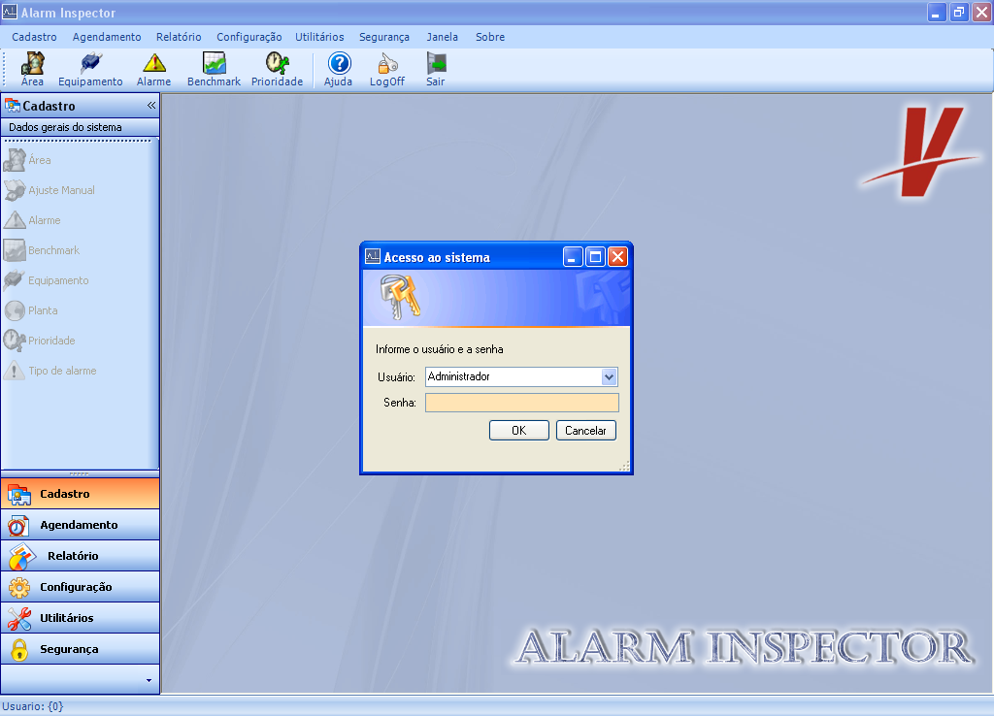
Figura 03 – Tela de login.
Fonte: Alarm Inspector, 2014.

A barra de ferramentas do programa, mostrada pela Fig. 04, possibilita um acesso rápido às funcionalidades mais importantes do Alarm Inspector.

Figura 04 – Barra de ferramentas.
Fonte: Alarm Inspector, 2014.

Os menus de acesso apresentam todas as funcionalidades existentes no Alarm Inspector, separadas em grupos. Seguem descrições detalhadas de cada menu:
- Menu Cadastro (Fig. 5): Os componentes “área”, “alarme”, “Benchmark”, “Equipamento”, “Planta”, “Prioridade”, “Tipo de Alarme” servem, de um modo geral, para a inserção dos dados no Alarm Inspector. O componente “Sair” finaliza o software;
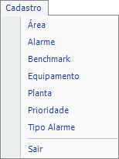
Figura 05 – Menu Cadastro.
Fonte: Alarm Inspector, 2014.

- Menu Agendamento (Fig. 06): Os componentes “Equipe”, “Turno”, “Geração do Agendamento”, “Modelo de Agendamento” servem, de um modo geral, para a geração da planilha de turno por dia e equipe;
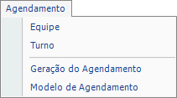
Figura 06 – Menu Agendamento.
Fonte: Alarm Inspector, 2014.

- Menu Relatório (Fig. 07): Os componentes “Agendamento de equipes”, “Histórico de Alarmes”, “Alarmes Prioritários”, “Alarmes por turno”, “Alarmes mais frequentes”, “Comandos por Turno”, “Dilúvio de Alarmes”, “Pico de Alarme”, “Auditoria de Eventos”, “Erros de leitura Repositório” servem, de um modo geral, para apresentar os dados de forma tratada e consistente;
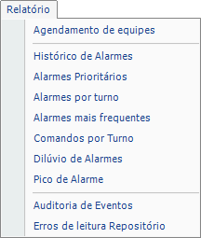
Figura 07 – Menu Relatório.
Fonte: Alarm Inspector, 2014.

- Menu Configuração (Fig. 08): Os componentes “Parâmetros do Supervisório”, “Parâmetros do Sistema” servem, de um modo geral, para realizar as configurações necessárias para um melhor funcionamento do sistema;

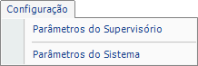
Figura 08 – Menu Configuração.
Fonte: Alarm Inspector, 2014.

- Menu Utilitários (Fig. 09): Os componentes “Configuração da aplicação”, “Dicionário de campos repositório de dados”, “Exporta dados para arquivo morto”, “Tipo de provedor de dados” servem, de modo geral, para realizar as configurações esporádicas do Alarm Inspector;

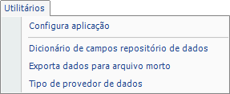
Figura 09 – Menu Utilitários.
Fonte: Alarm Inspector, 2014.

- Menu Segurança (Fig. 10): Os componentes “Usuário”, “Perfil de usuário”, “Configura Perfil”, “Troca de senha” servem, de modo geral, para configurar o acesso ao aplicativo;

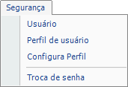
Figura 10 – Menu Segurança.
Fonte: Alarm Inspector, 2014.

- Menu Janela (Fig. 11): Os componentes “Cascata”, “Horizontal”, “Vertical”, “Fechar Janelas” servem para alterar o modo de exibição das janelas existentes no Alarm Inspector;
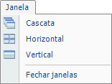
Figura 11 – Menu Janela.
Fonte: Alarm Inspector, 2014.

- Menu Sobre (Fig. 12): Os componentes “Sobre o sistema”, “Ajuda do sistema” servem para apresentar informações gerais do Alarm Inspector.

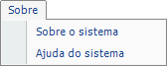
Figura 12 – Menu Sobre.
Fonte: Alarm Inspector, 2014.

A barra de navegação (Fig. 13) é outra forma de acessar a informações armazenadas no Alarm Inspector, sendo bastante intuitiva e permitindo uma visão geral de todas as funcionalidades do sistema.
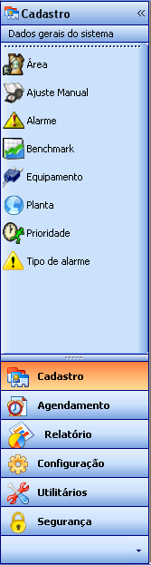
Figura 13 – Barra de navegação.
Fonte: Alarm Inspector, 2014.
O relatório de alarmes pode ser feito nos modos histórico e sumário. O histórico de alarmes (Fig. 14) exibe os dados de acordo com o filtro selecionado, ele apresenta a data em que o alarme foi gerado, o nome do alarme, tipo, equipamento, prioridade, área, turno e o estado. Este relatório possui dois modos de exibição, como sumário de alarmes e como histórico de alarmes, o filtro é feito através dos campos abaixo.
- “Início” corresponde à data inicial para o filtro;
- “Fim” corresponde à data final para o filtro;
- “Prioridade” corresponde à prioridade dada ao alarme: Baixa, Alta, Crítica ou Emergência;
- “Equipamento” corresponde em qual equipamento o alarme atuou;
- “Área” corresponde em qual área o alarme atuou;
- “Turno” corresponde em qual turno o alarme atuou;
- “Situação” corresponde à situação que se encontra o alarme: Em Alarme, Em Supressão, Fora de Alarme, Fora de Supressão, Marcados e Reconhecidos.

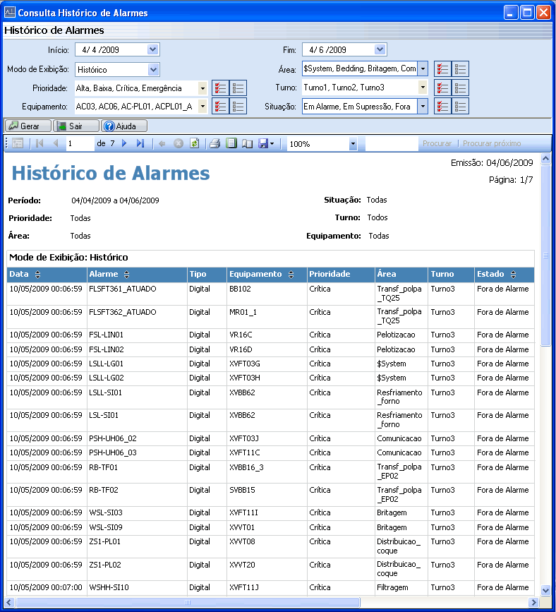
Figura 14 – Histórico de alarmes.
Fonte: Alarm Inspector, 2014.
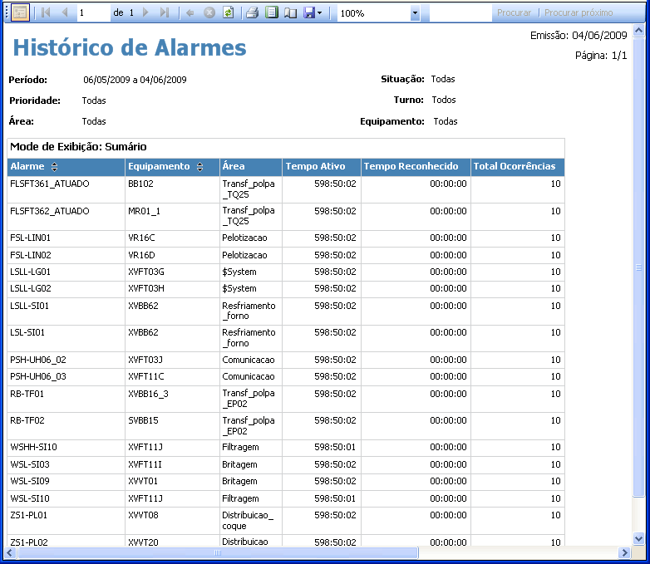
Figura 15 – Sumário de Alarmes.
Fonte: Alarm Inspector, 2014.

O Modo “Sumário de Alarmes” exibe os dados de acordo com o filtro selecionado, apresentando o alarme, o equipamento e a área em que o alarme foi atuado, o tempo que o alarme ficou ativo, o tempo reconhecido e o total de ocorrências.
O relatório de “”Alarmes Prioritários (Fig. 16) apresenta o gráfico de pizza com o percentual das prioridades do alarme dentro do período informado, de acordo com o filtro selecionado. Ele mostra o status do gráfico de acordo com as prioridades cadastradas. Possui os seguintes campos:
- “Início” corresponde à data inicial para o filtro;
- “Fim” corresponde à data final para o filtro.
O relatório de “Alarmes Por Turno” (Fig. 17) apresenta o gráfico de barras com a quantidade de alarmes gerados em cada turno de acordo com o filtro selecionado. Os campos deste relatório são:
- “Início” corresponde à data inicial para o filtro;
- “Fim” corresponde à data final para o filtro;
- “Turno” corresponde ao turno em que o alarme foi gerado;
- “Descrição” corresponde ao tipo de gráfico a ser exibido, mensal ou diário.
O relatório de “Alarmes Mais Frequentes” (Fig. 18) apresenta o gráfico de barras com os dez alarmes que apareceram com mais frequência de acordo com o filtro selecionado. É possível selecionar a quantidade de alarmes a serem exibidos. São campos deste tipo de relatório:
- “Início” corresponde à data inicial para o filtro;
- “Fim” corresponde à data final para o filtro;
- “Turno” corresponde ao turno que o alarme foi gerado;
- “Quantidade” corresponde à quantidade de alarmes mais frequentes que deseja ser exibido.
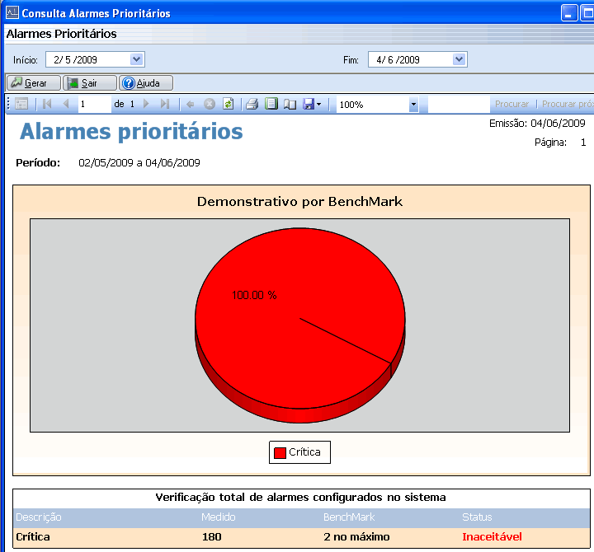
Figura 16 – Alarmes prioritários.
Fonte: Alarm Inspector, 2014.

O relatório de “Comando Por Turno” (Fig. 19) apresenta as ações que o operador realizou no supervisório. Através do gráfico de barras é exibida a quantidade de comandos em cada turno de acordo com o filtro selecionado. Seus campos são:
- “Início” corresponde à data inicial para o filtro;
- “Fim” corresponde à data final para o filtro;
- “Turno” corresponde ao turno que o alarme foi gerado;
- “Modo de Exibição” corresponde ao tipo de gráfico a ser exibido, mensal ou diário.

Figura 17 – Alarmes por turno.
Fonte: Alarm Inspector, 2014.

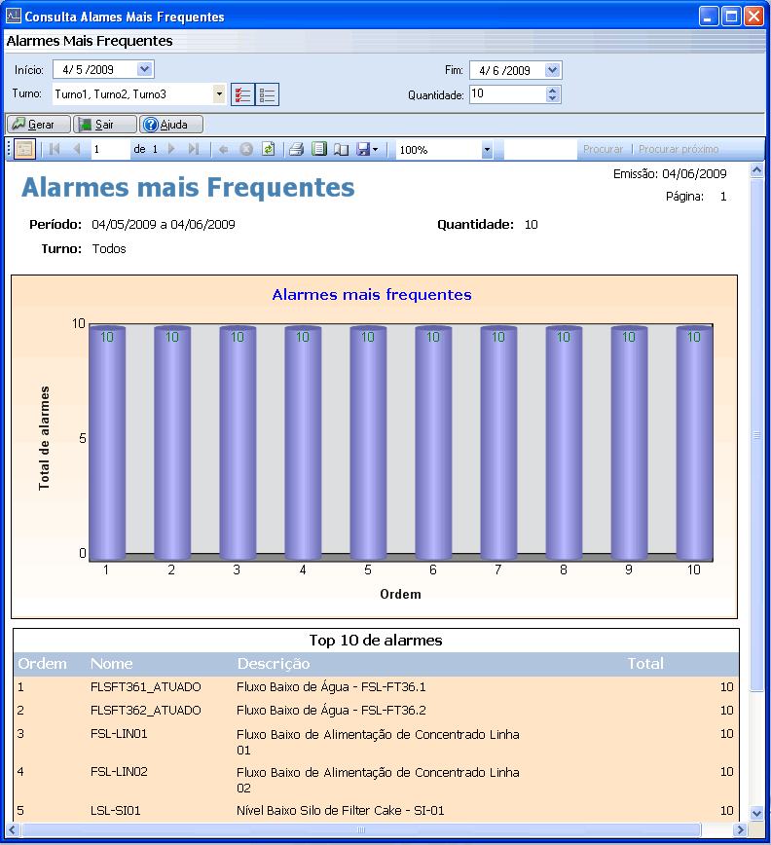
Figura 18 – Alarmes mais frequentes.
Fonte: Alarm Inspector, 2014.
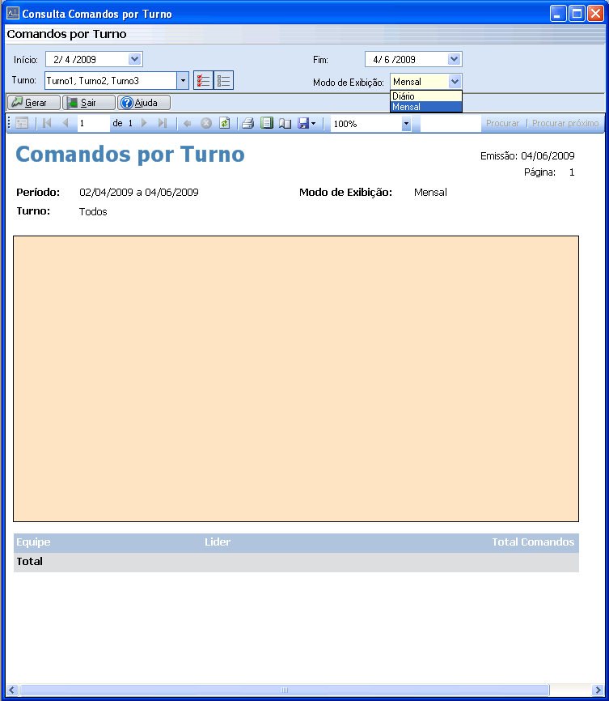
Figura 19 – Comandos por turno.
Fonte: Alarm Inspector, 2014.

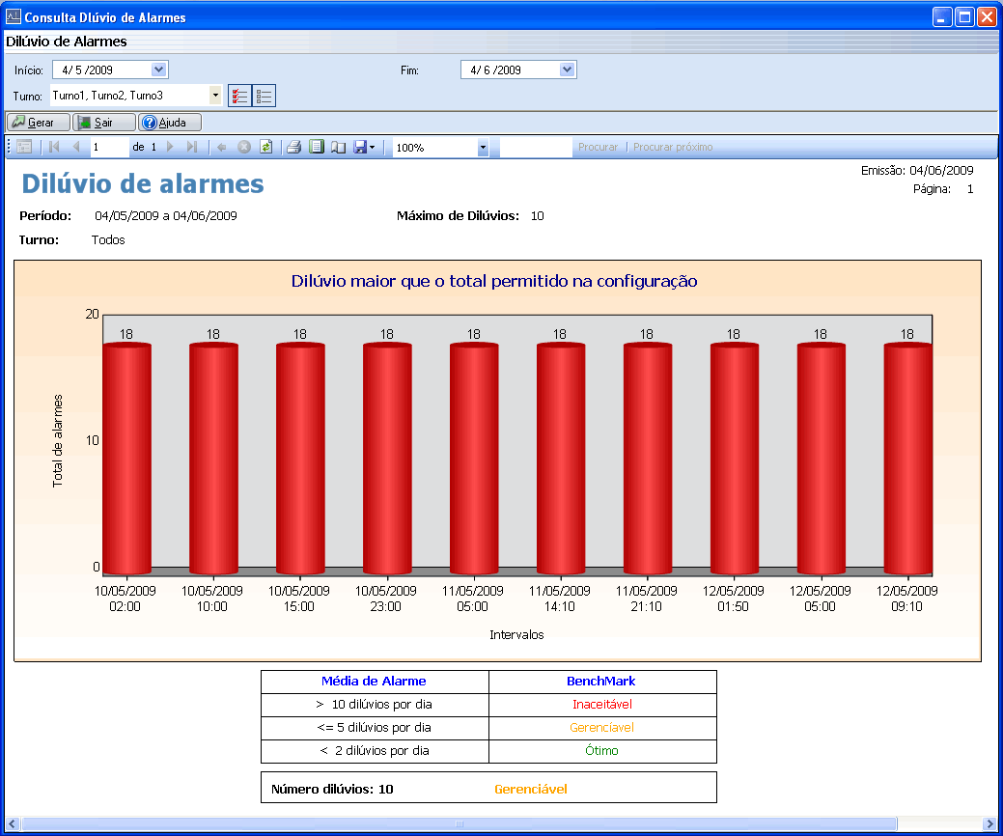
Figura 20 – Dilúvio de alarmes.
Fonte: Alarm Inspector, 2014.
O relatório de “Dilúvio de Alarmes” (Fig. 20) apresenta os alarmes que mais atuaram no intervalo de dez minutos do que o permitido dentro da configuração do sistema. Através do gráfico de barras os dados são exibidos de acordo com o filtro selecionado. Ao clicar em cima de uma barra no gráfico é aberta uma listagem dos alarmes referentes a este período selecionado. São campos deste tipo de alarme:
- “Início” corresponde à data inicial para o filtro;
- “Fim” corresponde à data final para o filtro;
- “Turno” corresponde ao turno em que o dilúvio foi gerado.
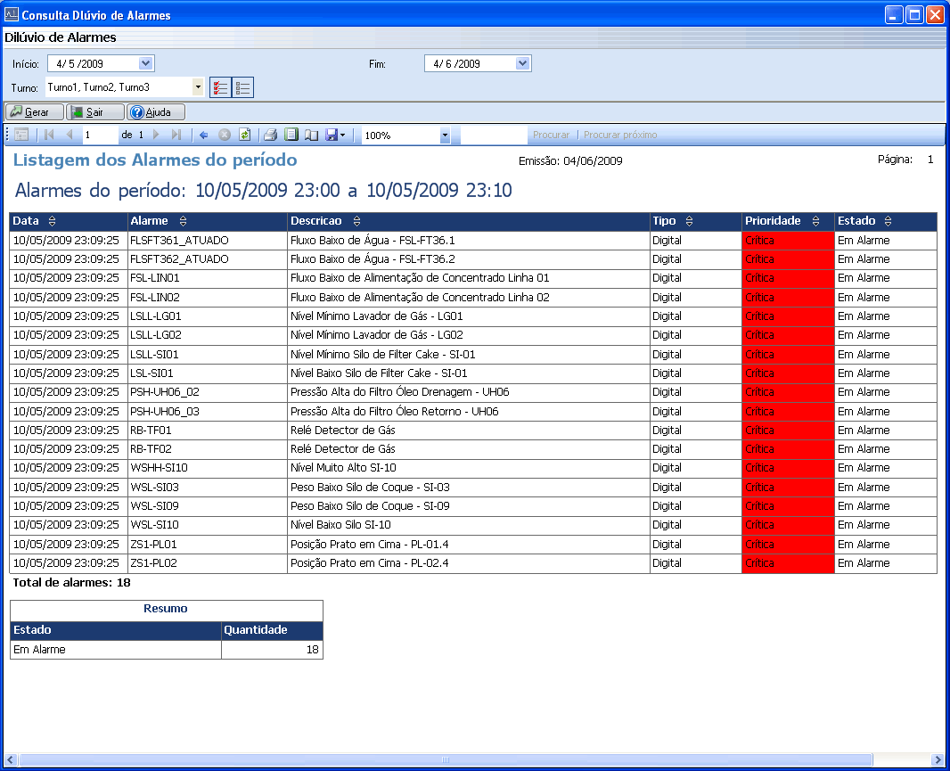
Figura 21 – Listagem dos alarmes.
Fonte: Alarm Inspector, 2014.

A listagem mostrada pela Fig. 21 contém os alarmes que foram considerados como dilúvio no intervalo de dez minutos.
O relatório de “Auditoria de Eventos”, mostrado pela Fig. 22, apresenta as ações do usuário sobre as interfaces do sistema. Os dados são exibidos de acordo com o filtro selecionado. São campos deste relatório:
- “Início” corresponde à data inicial para o filtro;
- “Fim” corresponde à data final para o filtro;
- “Usuário” corresponde ao usuário que realizou uma ação no sistema;
- “Tipo de Auditoria” corresponde ao tipo de auditoria realizada no sistema como: alteração, consulta, deleção, geração, impressão, inclusão;
- “Ação” corresponde às ações realizadas no sistema.

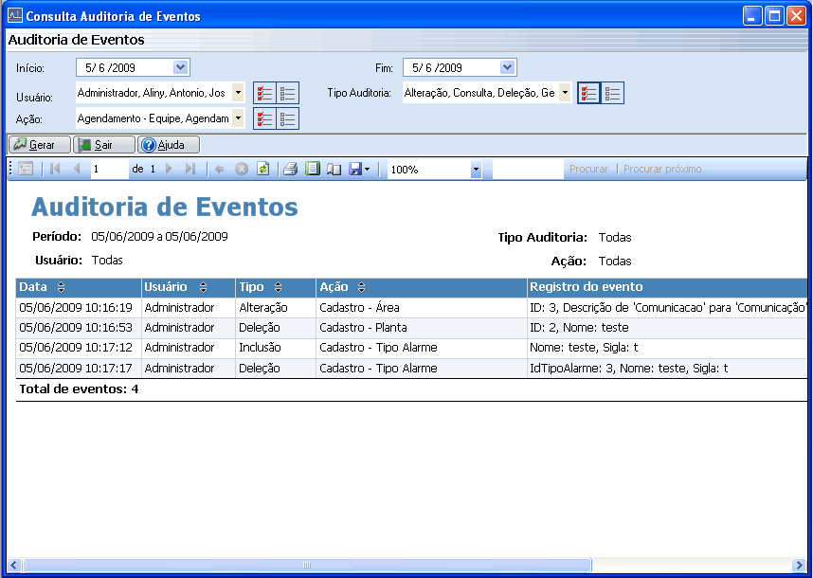
Figura 22 – Auditoria de eventos.
Fonte: Alarm Inspector, 2014.

O relatório de “Pico de Alarmes” (Fig. 23) apresenta os alarmes que mais atuaram dentro do intervalo de uma hora. Os dados são exibidos através do gráfico de barras e juntamente com esse gráfico, é exibida uma tabela de configuração de benchmark para interpretação dos dados. A pesquisa não é realizada por um período de dias, somente por dia e turno. Seus campos são:
- “Início” corresponde à data inicial para o filtro;
- “Turno” corresponde ao turno que o pico de alarmes foi gerado.
O relatório de “Erros de Leitura” (Fig. 24) apresenta os erros gerados ao realizar a leitura do repositório de acordo com o filtro selecionado. São campos deste tipo de relatório:
- “Início” corresponde à data inicial para o filtro;
- “Fim” corresponde à data final para o filtro.
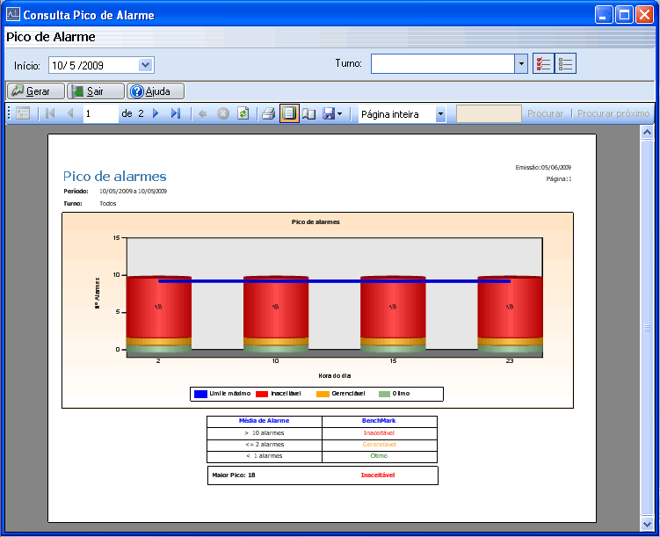
Figura 23 – Pico de Alarmes.
Fonte: Alarm Inspector, 2014.

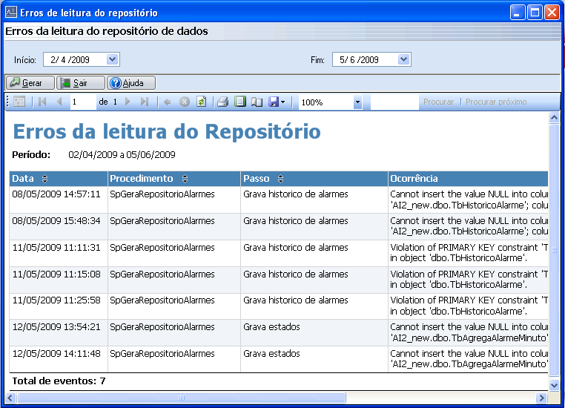
Figura 24 – Erros da Leitura.
Fonte: Alarm Inspector, 2014.

3.3 Responsabilidades da Equipe de Gerenciamento de alarmes

A atividade de melhoria de um sistema de alarmes conta com alguns pontos chave. A partir destes, pode-se concluir que:
- O sucesso depende de um compromisso real e contínuo de gerenciamento;
- A equipe da operação deve estar envolvida profundamente no processo de melhoria e dar sugestões;
- O processo de melhoria deve ser estruturado e guiado pela medição da performance;
- As melhorias devem considerar tanto a operação normal da planta quanto outros estados operacionais;
- As alterações no sistema de alarmes devem ser feitas de acordo com procedimentos pré-estabelecidos.
O processo de implantação e manutenção de um sistema de alarmes, monitorado por práticas de gerenciamento de alarmes deve sofrer revisões contínuas na busca da excelência. Cada um dos membros da equipe de auditoria deve estar consciente de seu papel e comprometido com os melhores resultados.
Na CBMM não havia nenhuma equipe responsável pela tratativa de alarmes, o que comprometia a qualidade dos mesmos, pois eram gerados sem critérios e por qualquer solicitante. Após a implantação da filosofia mostrada, foi designada uma equipe para tal finalidade, além de reuniões diárias realizadas quando são discutidas a frequência e a qualidade dos alarmes.

3.3.1 Composição da Equipe

Para acompanhar o processo de implantação e manutenção do sistema de alarmes, é necessário que o grupo de pessoas envolvidas seja multidisciplinar e possua uma boa experiência nos processos implicados. A CBMM compôs a sua equipe com quatro operadores, um instrumentista, um supervisor de produção e um analista de automação. Os profissionais dessa equipe serão responsáveis pelo projeto do sistema de alarmes, sua manutenção e melhorias contínuas. Para que ninguém fique sobrecarregado, é importante distribuir tarefas conforme especialidade. A equipe responsável pelos alarmes deve conter profissionais que estejam cientes da filosofia adotada para o sistema em questão, para que saibam fornecer informações relevantes.

3.3.2 Coordenador

O coordenador é o responsável por coordenar os trabalhos, tem papel de integrar as várias disciplinas da equipe e, através do conhecimento da filosofia de alarmes pretendida pela empresa, difundir no grupo as melhores práticas possíveis.

3.3.3 Engenheiro de Segurança

O engenheiro de segurança é responsável por fazer a análise dos riscos e prever as falhas possíveis, bem como suas consequências para pessoas, equipamentos e meio ambiente.
Metodologias inerentes à engenharia de segurança, tais como Hazop’s, árvore de falhas, métodos heurísticos e outras, devem ser usadas para nortear a importância e a melhor estratégia na concepção de cada alarme.

3.3.4 Engenheiro de Processos

Nenhuma variável relevante ao bom desempenho operacional deve ser negligenciada no processo de concepção do sistema. Vale ressaltar que uma grande quantidade de alarmes também de nada ajuda ao trabalho do operador. Neste contexto, o engenheiro de processos é responsável por definir quais variáveis devem ser alarmadas, tendo em mente sua real relevância ao trabalho do operador.

3.3.5 Engenheiro de Controle e Automação

O Engenheiro de Controle e Automação é responsável pelo desenvolvimento de toda a estratégia de controle do sistema. Ele irá projetar os alarmes e a interface dos mesmos garantindo que essa tenha os requisitos desejáveis. Também é responsável pela especificação do hardware/software do sistema de controle da planta.

4 CBMM

4.1 A empresa

A Companhia Brasileira de Metalurgia e Mineração, do Grupo Moreira Salles, é uma empresa nacional que extrai, processa, fabrica e comercializa produtos à base de nióbio. Essa é a única produtora de nióbio presente em todos os segmentos de mercado. A empresa busca sempre custos de produção mais baixos e aperfeiçoamento de seus processos de produção. A capacidade instalada é parte do compromisso da empresa com o desenvolvimento do nióbio de Araxá, em consonância com os conceitos do desenvolvimento sustentável.
O processo de fabricação do nióbio envolve várias etapas dentre elas: unidade de concentração (moagem úmida, separação magnética, deslame e flutuação), refino de concentrado, produção de óxido de nióbio e de óxido de nióbio especial, produção de ferro nióbio padrão, britagem e empacotamento, ligas grau vácuo (ferro nióbio e níquel-nióbio) e produção de nióbio metálico.

4.1 Análise geral dos sistemas e ativos de Automação

Em função da grandiosidade dos recursos de automação instalados, a CBMM produz uma grande quantidade de informações de processo e, consequentemente, um grande volume de alarmes.
Os ativos de Automação das áreas de processos encontram-se divididos conforme imagens do sistema de monitoramento mostrado pelas Figs. 25, 26 e 27.

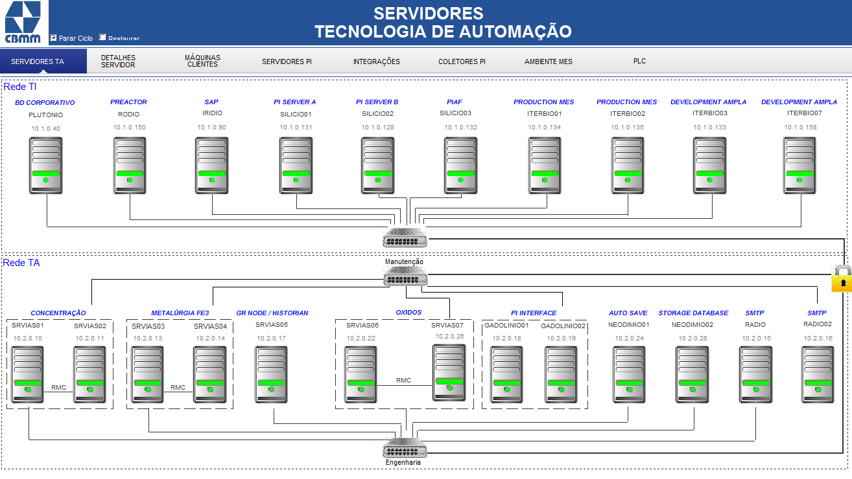
Figura 25 – Servidores dedicados à Automação.
Fonte: CBMM, 2014.

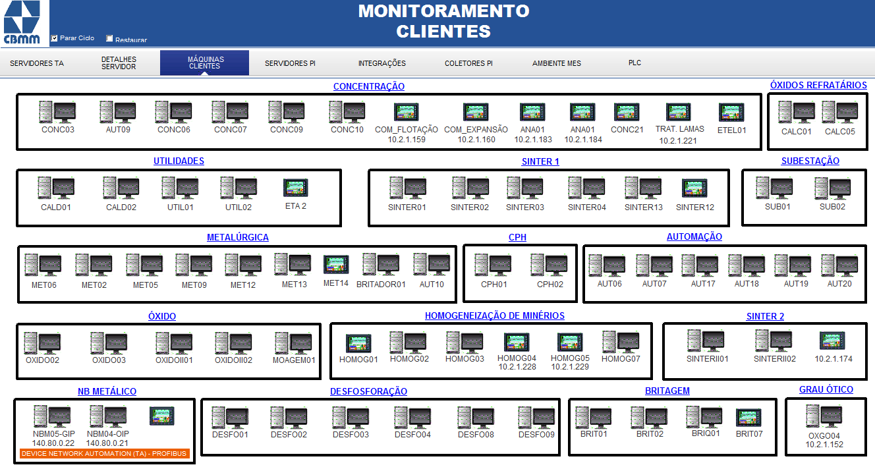
Figura 26 – Máquinas de processo com sistemas de Automação.
Fonte: CBMM, 2014.

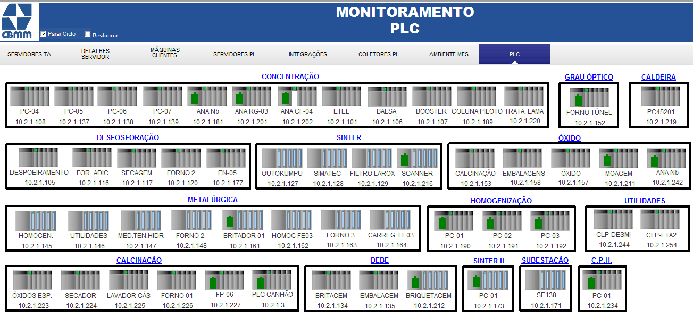
Figura 27 – Relação de Controladores Lógico Programáveis.
Fonte: CBMM, 2014.

5 FILOSOFIA DE ALARMES

5.1 Usabilidade

Podemos definir usabilidade como a medida que reflete a facilidade ou não que o operador tem em aprender e utilizar o sistema (CYBYS, 2010). Para o trato com alarmes, os sistemas devem possuir bons recursos de visualização, layout de telas adequado, fontes de texto, cores e forma de apresentação.
Os recursos de visualização de alarmes têm como finalidade atrair a atenção do operador para as novas ocorrências, facilitando a observação dos estados da planta e provendo informações para que o operador possa programar de maneira rápida as respostas necessárias. O operador não pode ter dificuldade para obter informações sobre alarmes ao olhar para a tela, sendo necessário também um bom estudo do layout da interface.
O layout das telas deve ser projetado de modo que elas não fiquem sobrecarregadas de desenhos e informações. Os desenhos devem possuir boa proporção em relação àquilo que representam fisicamente, sem atingir os extremos de desenhos muito grandes ou muito pequenos. Nenhum objeto gráfico deve se sobressair em relação às informações que são importantes ao trabalho do operador.
O mesmo ocorre para as fontes. As letras devem ter um tamanho suficiente para que o operador leia sem esforços. As cores utilizadas nas animações devem estar em concordância com os padrões da empresa e devem obter uma atenção especial, pois elas diferenciam não só estados dos equipamentos (falha, funcionando, desligado, PPP), mas textos como alarmes, mensagens e avisos.
Independente das cores que forem utilizadas sabe-se que, sempre que uma informação precisar ser enfatizada, o melhor é usar o fundo de cor escura, pois elas realçam as outras cores dando destaque à informação pretendida. A CBMM adota atualmente os sugeridos anteriormente e usa a cor vermelha para alarmes ativos, verde para alarmes reconhecidos e amarelo para alarmes normalizados.
Se o alarme for crítico e merecer uma atenção muito especial do operador, podem ser utilizados recursos como o de piscar ou acrescentar uma pop-up a ser aberta na tela para destacar ainda mais o alarme. Podem ser colocado na pop-up ícones que representem alerta ou emergência, pois assim, antes mesmo de o operador ler a mensagem, pelo desenho ele saberá que uma situação de risco está prestes a ocorrer. Esse recurso deve ser usado com moderação e especificamente para alarmes críticos, para que não fique comum e perca a sua finalidade de chamar a atenção imediata do operador para uma situação especial.
Os alarmes podem ser apresentados em listas de mensagens ou em indicações simbólicas em gráficos esquemáticos da planta (tela sinóticos). Caso exista a duplicidade de alarmes em diferentes dispositivos de visualização, estes devem possuir a mesma categoria, prioridade e código de ação para ambos os dispositivos.
Na CBMM, os alarmes podem ser visualizados em três ou mais locais diferentes:
- Sumário de alarmes: É a forma mais comum de visualização, devido à possibilidade de se apresentar, através de um único canal, diferentes tipos de alarmes. Seu desempenho depende das possibilidades de configuração disponibilizadas pelo sistema (número máximo de alarmes a ser armazenado, por exemplo). Nele, os alarmes devem ser mostrados contendo no mínimo as informações:
- Data e hora de ocorrência;
- Tipo do alarme (Hi, HiHi, Lo, LoLo);
- Descrição;
- Tag do equipamento;
- Grupo ao qual o equipamento pertence;
- Valor da variável.

No sumário, o estado do alarme (ativo, reconhecido, normalizado) é diferenciado por meio de cores. Todas as informações citadas acima estão sendo mostradas no sistema da CBMM. Porém, a prioridade, que é o parâmetro que representa o nível de severidade do alarme, foi omitida. Ela poderá ser acrescentada juntamente com outras informações que se julgarem necessárias, mas sempre com o cuidado de não passar informações dispensáveis. A cor do alarme deverá ser alterada conforme padrão de prioridade.

A descrição do alarme deve ser sucinta, mas objetiva. É aconselhável colocar o equipamento e o que está ocorrendo, por exemplo: M-01 – Sobrecarga. Não é interessante que o número de caracteres na descrição exceda 40. O ideal é que se tenham palavras-chave, sem muitas abreviações, que irão dizer ao operador exatamente o que está acontecendo para que ele tome a atitude correta.

Para o uso de abreviações na descrição de alarmes, é interessante que se crie um dicionário de alarmes para padronizar e evitar dúvidas ou duplicidade de informações.
- Banner de alarmes: localizado na parte inferior da tela, ele é responsável por mostrar sempre os dois últimos alarmes ativos. Esse banner deve mostrar as informações básicas também presentes na lista de alarmes (data, hora, tipo, descrição, tag, grupo, valor e prioridade) e irá auxiliar o operador a visualizar alarmes mais rápido, sem a necessidade de acessar o tempo inteiro o sumário de alarmes.
- Janela de diagnósticos: essa janela, do tipo pop-up, deverá ser acessada ao clicar sobre o equipamento e deverá conter uma lista de todas as falhas possíveis relativas ao mesmo. As falhas que estiverem ativas deverão estar destacadas conforme padrão de cores que adotamos na CBMM.
É recomendável que os alarmes sejam tratados no CLP. Quando se diz tratamento de alarmes, refere-se à conversão de valores, operações matemáticas necessárias, combinações binárias, métodos de supressão dentre outros. O sistema de supervisão deve, dentro do possível, apenas apresentar os alarmes gerados pelo CLP.

5.2 Segurança

Todos os componentes do sistema de controle e automação, desde sensores até elementos finais, incluindo entradas, saídas, fontes de alimentação, unidades lógicas, redes de campo e outros devem ser integrados com objetivo de manter o sistema operando em um estado seguro, quando condições pré-determinadas são modificadas, evitando riscos a pessoas e à própria planta.
Podemos definir como perigo aquilo que pode produzir um acidente ou dano; e como risco a probabilidade de que um perigo se converta realmente em um acidente com consequências.
Os riscos potenciais devem ser informados ao operador na condição de alarmes, implementados na estratégia de controle do sistema de automação. Para que os alarmes reflitam a importância a ser dada a cada situação de risco potencial, a prioridade do alarme deve ser definida a partir de uma política clara e concisa, chamando a atenção do operador para a necessidade temporal de resposta.
As prioridades definidas para os alarmes devem então nortear as atitudes e comportamentos do operador. Todos os operadores devem conhecer os riscos e, ao visualizar um alarme no sistema, enxergar por detrás de sua mensagem os impactos, caso uma resposta adequada àquela situação não seja dada.
Podemos concluir então que um sistema de alarmes bem elaborado contribui para o aumento do nível de segurança de uma planta, para guiar as ações do operador e atuar prevenindo e corrigindo situações potenciais de risco.
Preventivamente, o sistema de alarmes deve contemplar a monitoração, detecção e geração de alarmes, sempre com o objetivo de guiar as ações do operador, de forma a conduzir a planta a uma condição segura, prevenindo o desligamento incidental ou emergencial da planta. Camadas de controle adequadas devem trabalhar em conjunto com o sistema de alarmes. Caso o operador não consiga manter a planta dentro das condições de operação, ele poderá, caso a situação permita, levar a planta a um desligamento programado, de forma a evitar maiores danos.
Caso a velocidade do evento não permitir que ações operacionais sejam tomadas a tempo, o sistema de controle deve estar pronto para atuar, levando a planta a um desligamento emergencial sem maiores danos. Nesse caso, a lógica do sistema de controle deve contar com recursos adicionais (proteções/elementos físicos) que têm o papel de mitigar os riscos potenciais envolvidos, conforme Fig. 28. Nesse caso, o papel do sistema de alarmes é informar ao operador que o desligamento emergencial está acontecendo conforme esperado.
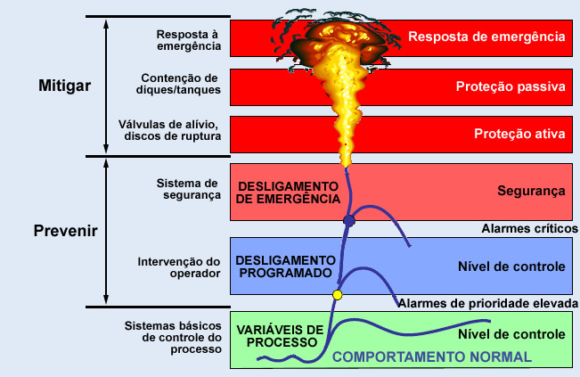
Figura 28 – Camadas de Segurança.
Fonte: Adaptado de HATCH et al, 2009.

Outras questões ligadas à segurança devem ser observadas, tais como:
- As necessidades funcionais do sistema devem ser conhecidas de forma a aplicar os melhores recursos de hardware e software para geração, tratamento e manipulação de alarmes, dentro das necessidades e limites operacionais;
- As especificações de hardware, software, configuração e integração do sistema devem ser norteadas pelos critérios de segurança adotados pelapolítica de segurança interna e/ou outros documentos que contemplem uma avaliação detalhada dos riscos envolvidos no processo operacional;
- Os requisitos mínimos de tolerância de falhas de hardware/software devem ser definidos conforme necessidades de segurança de pessoas e da planta. Caso o sistema de supervisão e, consequentemente, o sistema de alarmes fique inoperante, uma política de contingência deve ser estabelecida para que cenários catastróficos não venham a ocorrer.

5.3 Engenharia

Todo novo alarme ou sistema de alarme deve ter, por princípio, um alto grau de qualidade. Por isso, todo seu desenvolvimento deve seguir uma metodologia estruturada, levando-se em consideração critérios de hardware e software, o que não ocorria na CBMM, pois os alarmes eram configurados sem padrão sendo parte no sistema de supervisão e parte nos controladores, dificultando a manutenção. Abordaremos os pontos mais relevantes tendo como base o modelo CIM.

5.3.1 Modelo de Controle CIM

O padrão adotado para concepção e desenvolvimento de sistemas de controle e automação é o modelo CIM (Computer Integrated Manufacturing). Nele, os equipamentos de automação são separados em diferentes níveis, cada qual representando didaticamente uma camada funcional. Esse padrão pode ser definido como a integração de todos os níveis de produção utilizando-se de hardware e software adequados em conjunto com novas filosofias de gerenciamento que melhoram a eficiência organizacional. É representado por uma pirâmide dividida em níveis como mostrada pela Fig. 29.
O nível 0 é composto por acionamentos de motores através de CCM’s(Central de Controle de Motores) (Inteligentes ou não) e instrumentação de campo (válvulas, sensores, transmissores, analisadores, etc.).
O nível 1 é constituído pelo sistema de controle básico. É composto por Controladores Lógicos Programáveis – CLP – que, em conjunto com dispositivos remotos de aquisição de dados, recebem e enviam dados do processo ao Nível 2, executando as lógicas de controle e intertravamento. Esse nível contempla, ainda, a comunicação entre as CPUs – Central Processing Unit – envolvidas no processo e as respectivas redes.
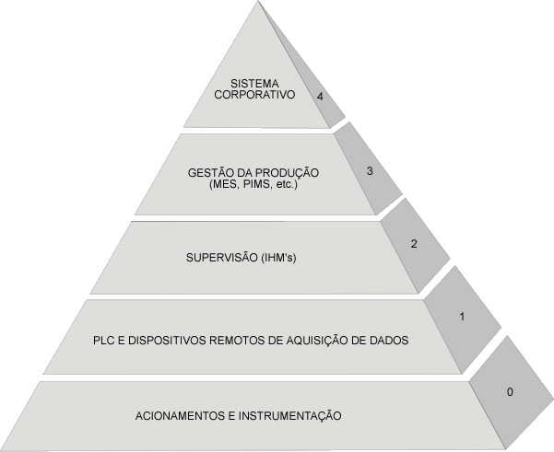
Figura 29 – Modelo CIM.
Fonte: Adaptado de ISA 95, 2005.

O nível 2 é constituído pelo sistema de supervisão. Nele estão as estações de operação e IHMs – Interface Human Machine –, que recebem informações provenientes do nível anterior e enviam comandos operacionais para suas respectivas CPUs, de acordo com a necessidade de operação do processo. É nesse nível que se encontra o sistema de alarmes.
O nível 3 é composto pelo sistema especialista da fábrica e outros softwares (Manufactoring Execution System, Process Information Management Systems, Laboratory Information Management System), cuja finalidade é otimizar a produção, bem como outros setores de interesse do cliente. Dentro desses setores, o sistema deverá disponibilizar ao cliente relatórios. É nesse nível que se encontra o sistema de gerenciamento de alarmes.
O nível 4 é constituído pelo sistema corporativo da fábrica.
A filosofia definida para o desenvolvimento de engenharia relativo a um bom sistema de alarmes deve ser aplicada nos níveis 0,1 e 2, como veremos a seguir.

5.3.1 Critérios Nível 0

No nível 0, também designado por nível de campo, são efetuadas as operações elementares de reações aos estímulos do processo, ou seja, ações de controle em tempo real. Neste nível, o funcionamento dos elementos é sob demanda, conforme alterações nas condições de operação e processo. Os sinais digitais e analógicos gerados são direcionados ao PLC para possibilitar a criação de estratégias adequadas de controle por meio de combinações lógicas. Para que as lógicas geradas sejam confiáveis, a escolha dos elementos deve ser feita com critério, dentre das faixas e necessidades impostas pelo processo e pelo ambiente da planta.
De forma geral, os requisitos essenciais para o nível 0 são: o sensor a ser usado (tipo, escala, configuração), sua localização, meio e forma de transmissão dos dados.
O tipo de elemento a ser utilizado deve ser escolhido levando em conta as condições necessárias ao bom funcionamento e instalação do elemento, normalmente definidas em uma folha de dados a ser utilizada na aquisição. Invólucros, grau de proteção, posição de display, pontos de ajustes com base nas características de processo e outros devem ser observados.
A definição de escala muitas vezes acaba conduzindo a condições falsas de alarme, limitando, em alguns casos, a faixa de funcionamento da planta. Quando falamos de escala, é importante lembrar que a escala deve ser ampla o suficiente para permitir qualquer configuração de faixa e alarme desejado, dentro do que se pretende com o processo e se uma medição gera alarme, uma margem deve ser provida para que a severidade da condição possa ser avaliada e o operador tenha tempo para sanar a situação antes de ocorrerem maiores problemas. Isto deve ser considerado na definição da escala.
As configurações de elementos de campo, como ajustes em chaves ou configurações diversas (parâmetros, filtros, banda morta, pontos de alarme e outros), devem ser realizadas conforme definições de processo.
No caso da CBMM, grandes causadores de falsos alarmes foram os pontos de ajustes inadequados às variadas situações do processo. Tal fato ocorreu porque boa parte dos alarmes foi instalada em ajustes de fábrica, inadequados para condição real do processo. Conseguiu-se com base no relatório de alarmes mais frequentes do Alarm Inspector, a visualização de alguns alarmes de níveis mal configurados que ocasionavam uma serie de alarmes falsos, impedindo que a operação tratasse o que realmente tinha importância. Tais condições podem ser contornadas através da contextualização do estado operacional junto à lógica de alarme.
Todos os elementos de campo devem ser posicionados em locais nos quais irá se trabalhar de forma confiável, por períodos longos, gerando sinal com qualidade. Esses locais devem possibilitar acessos adequados à manutenção. A posição deve ser no ponto em que a variável do processo, sendo medida, é mais estável, a fim de evitar ruídos.
Sempre que possível, os sinais dos sensores de alarmes devem ser validados para identificarem falhas de instrumentação. Quando forem detectadas falhas nos instrumentos, todos os alarmes desses contendo erro devem ser automaticamente suprimidos e alguma forma de notificação de ‘dados incorretos’ deve ser fornecida, possivelmente um alarme, para que o trabalho de manutenção possa ser iniciado.
A transmissão do sinal de campo para os dispositivos de alarme deve ser considerada tão importante quanto os próprios elementos de campo e sistema de alarmes. A integridade dessa transmissão deve ser alvo de avaliação periódica.
Com o advento das redes de instrumentos e acionamentos (DeviceNet, Modbus, Profibus-DP, Profibus-PA, Fieldbus Foundation dentre outras), o nível 0 ganhou maiores recursos de diagnósticos e alarmes. Se com sinal via cabo (digital ou analógico), o número de alarmes gerados às vezes é desnecessário, com um volume maior de informações disponíveis, as possibilidades de sobrecarregar o operador com informações não relevantes é bem maior. Critérios adequados devem ser definidos para que o volume de alarmes não ultrapasse os limites desejados e se torne um obstáculo à operação.

5.3.2 Critérios Nível 1

O nível 1 é constituído por um conjunto de equipamentos (CLPs e dispositivos remotos de aquisição de dados), destinados a efetuar a monitoração e controle e atuar sempre que necessário nos elementos finais e, consequentemente, no processo. Todas as anormalidades detectadas que possam conduzir a situações de riscos são aquisitadas pelo nível 0 e passadas ao nível 1 para tratamento e geração de alarmes.
Os CLPs podem satisfazer todas as exigências dos processos industriais, independente do tamanho da aplicação. Suas características devem ser: durabilidade em relação às solicitações mecânicas e climáticas mais pesadas; capacidade de memória; rapidez de processamento e facilidade de inserção no sistema. Tais características devem estar compatíveis com as necessidades da operação da planta e os equipamentos necessitam apresentar alta confiabilidade.
É preciso considerar ainda a possibilidade de trabalhar com sistemas redundantes em dois casos: se o sistema de automação necessita de uma prevenção extrema contra erros, onde existe risco do prejuízo tanto de pessoas quanto de materiais, e em sistemas que exigem elevada disponibilidade, usados onde é proibitiva a interrupção do funcionamento dos equipamentos de produção.
Quanto à programação do CLP, essa deve ser bem estruturada, buscando uma fácil compreensão. O programa necessita estar bem comentado e, sempre que possível, deve ser mantido um padrão na forma de programação.
A estratégia de controle e geração de alarmes deve seguir as boas práticas de programação e ser adequada a cada situação de processo. Normalmente os alarmes são projetados para serem ativos durante a operação normal da planta. Quando a estratégia implementada não é adequada, ocorrem problemas no controle que, como consequência, irão gerar sinais de alarmes falsos.
Alarmes que ocorrem em situações anormais (partida, parada, emergência etc.), podem ter sua importância comprometida, caso suas configurações não estejam corretas. Por isso, às vezes, são necessários ajustes nos parâmetros dos alarmes e/ou nos algoritmos de controle. Tais ajustes podem decorrer dos fatores:
- Dinâmica da planta: Amplitude e duração de flutuações normais ao estado da planta, múltiplas partidas/paradas por questões de operação como troca de produtos, condições climáticas etc.;
- Limite onde as proteções automáticas irão atuar (se o alarme não é grave o suficiente para precisar das proteções automáticas, pode gerar perdas econômicas);
- Taxa de desvio da variável alarmada durante o estado de perturbação;
- Tempo necessário para resposta.
Vale lembrar que todos os ajustes de alarme devem ser sistematicamente determinados, documentados e justificados durante o planejamento da planta, da operação e da otimização.
Uma forma adotada para compensar alguns problemas de instabilidade de processo foi o acréscimo de filtros. Estes podem ser usados em sinais analógicos para garantir que realmente esteja acontecendo um alarme e não uma oscilação. Outro recurso foi o ajuste da banda morta, manipulando-se seu tamanho para ser maior que a oscilação do processo.
Um mecanismo interessante que também foi usado pela CBMM após a implementação do gerenciamento de alarmes foi o da supressão. Suprimir um alarme consiste em omiti-lo da interface operacional, ou seja, não apresentar o alarme ao operador por um tempo, mesmo que ele esteja ocorrendo. Com isso, evidenciam-se os alarmes que necessitem da atenção / resposta direta do operador, sem poluir a interface com outros alarmes.
A supressão dos alarmes irá depender da sua relevância e da condição de operação da planta. Para um resultado eficaz, é desejável que os alarmes sejam suprimidos nas seguintes condições:
- Se forem falsos ou estiverem fora de contexto;
- Se conforme a situação, não necessitarem mais de resposta operacional;
- Quando forem encaminhados à manutenção através de Ordem de Manutenção.
Antes da consolidação da supressão dos alarmes, verificamos se, realmente, eles poderiam ser suprimidos ou se eram relevantes ao processo. Deve-se tomar cuidado para não omitir alarmes importantes.
O processo de supressão deve estar condicionado à troca de turno, de forma que cada novo usuário (operador que assume seu posto de trabalho), não fique desinformado dos alarmes suprimidos. Sob essa ótica, uma prática interessante é a supressão semiautomática, em que os alarmes suprimidos permanecem nesse estado, conforme aval do operador que assume seu turno.
Quando necessário, os alarmes podem ser bloqueados ao invés de suprimidos. Como dito, alarmes suprimidos ocorrem, mas não são mostrados na interface do operador. Ao se bloquearem alarmes, esses são efetivamente bloqueados no PLC, ou seja, nem chegam a acusar alarme. Essa condição de bloqueio deve ser feita quando ocorre algum problema nesses dispositivos/sistemas que necessitam da ação do operador. Por exemplo, caso um sensor esteja com defeito e precise ser retirado do local, os alarmes que esse sensor acusa podem ser bloqueados. Dessa forma, o bloqueio de alarmes irá depender da condição de operação da planta e dos equipamentos.

5.3.3 Critérios Nível 2

No nível 2, conhecido como Nível de Supervisão, todas as interações entre o operador e o processo são realizadas. A interface entre usuário e processo é fornecida através da aplicação do sistema de supervisão ou supervisório. Além de fornecer a interface operacional, esse tipo de sistema normalmente conta com gráficos de tendências de variáveis, relatórios de processo e sistema de alarmes.
A interface utilizada pelo operador serve para partir, parar e acompanhar o processo. Cada tela que representa simbolicamente uma parte do processo a ser monitorado é chamada tela sinótico. As telas sinóticos são compostas de objetos gráficos cujo objetivo é representar os equipamentos da planta em seus múltiplos estados. Os estados de cada equipamento no sistema de supervisão da CBMM são diferenciados por cores, conforme o Quadro 2,

Quadro 02 – Diferenciação dos estados dos equipamentos
Estado do equipamento | Cor
Defeito | Amarelo piscando com fundo cinza
Funcionando | Vermelho
Pronto Para Partir (PPP) | Verde
Intertravamento | Branco
Fonte: Elaboração do autor.

Situações anormais de processo são indicadas por alarmes, os quais podem ser relacionados a um determinado equipamento, a uma variável do processo (digital ou analógica), ou ainda a um elemento pertencente ao sistema de controle e automação.
Os alarmes podem ser representados de três formas distintas:
- Sinalização gráfica: Representação através de objetos, que podem ou não mudar de cor, piscar ou mudar suas características gráficas (posição e forma). Esse tipo de representação ajuda a chamar à atenção do operador para um dado equipamento ou um ponto específico do processo.
- Sinalização Sonora: Uma sirene de área ou um bip oriundo da estação de trabalho poderá gerar uma indicação sonora de presença de alarme. Ajuda à chamar a atenção do operador para a existência de um novo evento de alarme.
- Mensagem Textual: Mensagens de texto claras, com diferenciação de prioridades por cor, ajudam a indicar com precisão o problema a ser resolvido pelo operador. As mensagens de alarme podem ser visualizadas em dois locais diferentes.
- O sumário de alarmes das aplicações da CBMM (Fig. 30) mostra todos os alarmes presentes na planta que se diferenciam pelas cores, conforme Quadro 03.
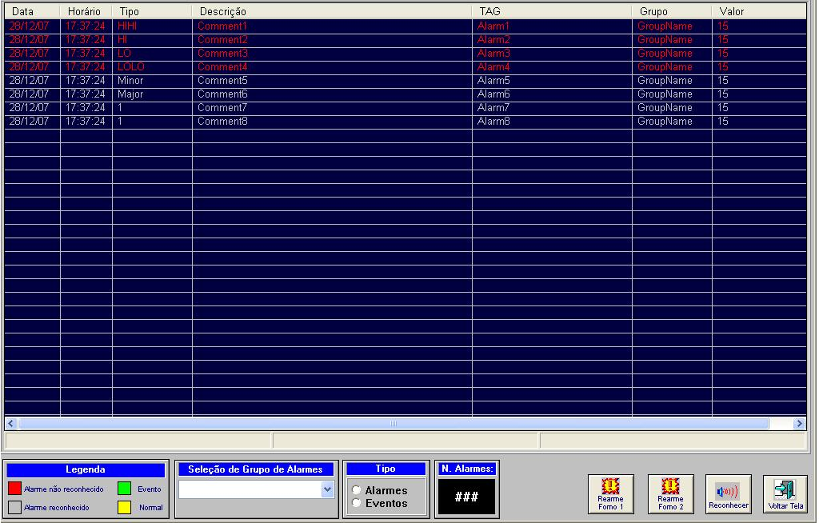
Figura 30 – Sumário de alarmes.
Fonte: CBMM, 2014.

Quadro 03 – Diferenciação dos estados dos alarmes.
Estado do alarme | Cor
Não reconhecido | Vermelho
Reconhecido | Cinza
Evento | Verde
Normalizado | Amarelo
Fonte: Elaboração do autor.

Através da tela de sumário de alarmes podem-se filtrar as informações, de acordo com o tipo (alarmes ou eventos) ou de acordo com o grupo. Além dos parâmetros já mostrados para os alarmes (data, horário, tipo, descrição, tag, grupo e valor), poderá ser acrescentada a opção prioridade, que deverá ser redefinida para todos os alarmes.
Além da diferenciação por cores do estado dos alarmes, como mostrado no Quadro 04, existe uma opção para garantir a eficiência do sistema que é a codificação dos alarmes por meio de cores, em função da criticidade dos mesmos. Isso poderá ser feito para os alarmes mais críticos a fim de garantir que o operador dê uma atenção especial a eles. Uma opção para essa solução foi utilizar as cores de acordo com o Quadro 04.
Quadro 04 – Diferenciação da prioridade dos alarmes.
Prioridade do alarme | Cor
Crítica | Roxo
Alta | Vermelho
Média | Laranja
Baixa | Amarelo
Fonte: Elaboração do autor.

A descrição clara dos alarmes é fundamental para que o operador compreenda os problemas ocorridos. Ela deve ser bem objetiva, mas sem omitir informações necessárias. Como dito anteriormente, a descrição deve conter o tag do equipamento alarmado e a mensagem do problema de forma sucinta, por exemplo: M-01 – Sobrecarga.
Como o ideal é que se tenham palavras-chaves, caso a descrição seja muito extensa, pode-se abreviar alguns termos. Vale lembrar que, para que esses termos sejam utilizados, o operador deve estar ciente do significado deles. Um modelo de dicionário de abreviações pode ser visto no Apêndice A.

- Banner de alarmes:

Outro local onde se podem ver os alarmes é no banner de alarmes. Ele está localizado no rodapé das telas sinóticos e através dele podem ser vistos dois alarmes por vez. Ele irá apresentar os mesmos parâmetros dos alarmes mostrados na tela de sumário e irá facilitar a observação dos mesmos na hora de sua ocorrência, sem a necessidade de alterar a tela atual para a tela de sumário de alarmes. Esta tem as mesmas características do sumário com relação a cores e parâmetros dos alarmes. O banner de alarmes é mostrado pela Fig. 31.

Figura 31 – Banner de alarmes.
Fonte: CBMM, 2014.

6 CRITÉRIOS GERAIS DE CRIAÇÃO DE ALARMES

6.1 O que são alarmes

Um alarme é um anúncio para o operador, iniciado por uma condição de mau funcionamento de equipamento, desvio de processo ou condição anormal que requeira uma ação (ANSI/ISA, 2009) e qualquer situação que gere uma mudança de consciência do operador. O propósito de um alarme é direcionar a atenção do operador para as condições da planta que requerem avaliação ou ações imediatas.
Cada alarme criado no sistema deve alertar, informar e guiar o operador, que deve estar preparado para responder ao evento dentro do tempo necessário. E todo alarme deve ter prioridade definida conforme necessidades de tempo de resposta e consequência, caso o operador não responda ao alarme.

6.1.2 O Que Não Classificar Como Alarmes

Como todos os alarmes devem ser relevantes, não se deve considerar como alarme:
- Sinais sem uma resposta definida;
- Variáveis de processos ou de estado da planta que não necessitam da atenção do operador;
- Eventos cujo tempo da resposta não seja operacional ou que não sejam necessários para a visualização do operador;
- Sinais que comprovam sucesso na ação do operador;
- Sinais que dupliquem ou confirmem a informação do alarme.
O sistema pode apresentar também alertas que não devem ser considerados alarmes, mas que também requerem atenção do operador. Eles indicam situações que estão na iminência de se tornarem alarmes com riscos potenciais.
Na CBMM, os alarmes eram criados sem critérios baseados somente em solicitações operacionais gerando duplicidade e poluindo o sumário com alarmes desnecessários. Com a implantação da filosofia de alarmes, todas as solicitações de inclusão de alarmes devem possuir autorização prévia do chefe de departamento da área e passa por uma avaliação técnica antes da efetivação, o que organizou significativamente o processo de criação de alarmes.

6.1.3 Características de um Bom Alarme

Cada alarme deve ser pensado individualmente e projetado de forma a conscientizar o operador sobre o problema apresentado. São características de um bom alarme:
- Relevância: informações irrelevantes ou falsas devem ser ignoradas;
- Singularidade: o mesmo alarme não deve apresentar entradas duplicadas;
- Precisão: nenhum alarme deve ser apresentado com muita antecedência a sua resposta ou muito tarde para que a mesma seja executada;
- Importância: todo alarme deve possuir uma prioridade no tratamento;
- Clareza: suas informações e ações de resposta devem ser de fácil compreensão;
- Diagnóstico: todo alarme deve identificar o problema ocorrido;
- Consultivo: o conjunto de ações a serem tomadas deve estar disponível;
- Foco: apresentar somente as informações mais importantes para o correto funcionamento da planta naquele estado.

6.1.4 Tipos de Alarmes

Os alarmes devem ser gerados e apresentados levando-se em consideração o tipo ideal de alarme para uma dada situação de processo. São alguns dos tipos de alarmes:
- Alarmes absolutos: gerados pela comparação de um sinal analógico com um valor de set-point;
- Alarmes de desvio: gerados se a diferença entre dois sinais analógicos excede certo tamanho. Normalmente é utilizado na comparação de um valor com um set-point;
- Alarmes derivativos: gerados quando a taxa de variação de um sinal analógico no tempo excede um valor definido. Podem indicar a presença de uma situação de instabilidade se configurando;
- Alarmes de discrepância: gerados pela comparação de um estado esperado da planta com o estado atual da mesma. É mais aplicado em atuadores, onde um comando é dado e a resposta pretendida não retorna dentro de um dado espaço de tempo;
- Alarmes calculados: gerados no programa de PLC através de formulações matemáticas tais como modulação, controles sequenciais, cálculos de eficiência, etc.;
- Alarmes contextuais: alarmes que são ativados ou desativados em diferentes estados da planta, de acordo com alguns tipos de controles definidos;
- Alarmes de sequência de Bits: gerado quando um padrão de sinais digitais se iguala a um padrão pré-determinado;
- Alarmes de controle e instrumentação: gerados por falhas no software ou hardware de sistemas de instrumentação e controle;
- Alarmes estatísticos: gerados através de processos estatísticos com objetivo de evitar coletas de ruídos nas amostragens de alarmes.
- Alarmes configuráveis pelo operador: alarmes em que as configurações devem ser ajustadas manualmente pelo operador para se adequarem às necessidades;
- Alarmes ajustáveis: alarmes absolutos cuja configuração pode ser ajustada automaticamente através de uma função ou através de correlações matemáticas, sempre com o objetivo de adequar a faixa de alarme às condições de operação;
- Alarmes Sazonais Ativos: são mostrados periodicamente ao operador, desde que estejam ativos. Situação ideal para os casos em que um alarme fica muito tempo em exibição sem que o operador tenha tomado alguma providência
- Alarmes agrupados: pode ocorrer que sejam gerados vários alarmes ao mesmo tempo, que reflitam uma única falha. Em tal momento, é interessante que se mostre apenas a falha principal e não todas as falhas geradas por ela. Assim, surge o agrupamento de alarmes. Quando vários alarmes têm a mesma prioridade e exigem a mesma resposta do operador, eles devem ser agrupados.

6.2 Apresentação de alarmes e eventos

Como visto anteriormente, um alarme é uma forma de apresentar um problema que requer a atenção do operador.
Já um evento representa uma situação corriqueira de processo, que mereça a atenção do operador. Um evento pode significar uma mudança no estado da planta ou em algum equipamento, sem representar riscos.

6.3 Prioridade de alarmes

Um dos problemas mais comuns no que tange a sistema de alarmes é a má distribuição de prioridades. A prioridade deve refletir a importância que o operador deve dar a um dado alarme dentro de um conjunto de alarmes apresentados. Ela será responsável por auxiliar o operador na decisão sobre qual ação tomar primeiro, principalmente em períodos de distúrbio da planta, quando vários alarmes ocorrem ao mesmo tempo.
Para melhorar a compreensão do operador, a prioridade pode ser dividida em quatro faixas: crítica, alta, média e baixa. Portanto, um alarme crítico deve ser sempre o primeiro a ser tratado quando esse ocorre.
Dois aspectos são fundamentais para se definir a prioridade: as consequências do alarme caso ele não seja normalizado e o tempo de resposta.

6.3.1 Avaliação de consequências

A priorização de um alarme deve ser baseada nas consequências que o operador pode evitar respondendo corretamente ao evento. Quanto mais graves as consequências de um alarme, mais importante ele é e, consequentemente, maior será a prioridade que deve ser dada a ele.
Quando se fala a respeito da avaliação das consequências, deve-se levar em consideração outros sistemas que irão atuar caso o operador falhe na resposta ao alarme. Isso pode ser mais bem entendido comparando-se as consequências esperadas para dois cenários críticos:
- Falha no sistema de controle: Uma avaliação cuidadosa deve ser feita para as consequências que existiriam caso o alarme estivesse ativo e o sistema de controle falhasse naquele momento. Que ações o operador poderia tomar para mitigar as consequências do alarme? Existem outras proteções que atuariam extinguindo a causa do alarme?
- Iminência de catástrofe: Vários eventos críticos como múltiplas falhas no sistema de proteção ou condições operacionais extremamente anormais são hipoteticamente gerados, configurando cenários de extremo risco. A avaliação de um ou mais cenários críticos ajudará a contextualizar a prioridade do alarme para os casos em que o operador deverá dar foco aos eventos de maior relevância.
Em termos de confiabilidade, é importante pensar em um alarme de prioridade alta como sendo mais confiável que um alarme de prioridade baixa. Isso porque as chances de que o operador tome a ação correta devem ser maiores para um alarme de prioridade alta. Portanto, é importante que cada alarme tenha uma prioridade coerente com sua importância para a operação da planta.

6.3.2 Tempo de Resposta

A prioridade de um alarme também está relacionada ao tempo disponível para tomada de ação. Se existirem dois alarmes com consequências similares, mas um deles precisa de uma ação mais rápida que o outro para evitar as consequências, então a prioridade deste deve ser maior que a do outro.
O fato de se definir a prioridade de acordo com o tempo disponível depende também da carga de alarmes. Se a carga é baixa, supõe-se que operador deva ter tempo suficiente para lidar adequadamente com todos os alarmes. Caso contrário, deve-se usar a prioridade para enfatizar os alarmes mais impactantes para que eles sejam resolvidos com maior rapidez.
É importante assegurar que não sejam ignorados alarmes com consequências graves. Nesse caso o tempo disponível não deve ter um peso tão elevado na prioridade, mas sim na avaliação das consequências.
Cada alarme é analisado segundo sua relação importância/urgência. Para aqueles que estavam relacionados a mais de uma consequência prevaleceu a prioridade mais alta, conforme sugerido por EEMUA (2007).
Para que a definição de prioridade seja dinâmica, um método simples pode ser adotado, baseando em escolher a consequência de um alarme caso ele não seja respondido e, de acordo com o tempo disponível, definir a prioridade. Para isto, utiliza-se o Quadro 05.
Quadro 05 – Definição de prioridades.
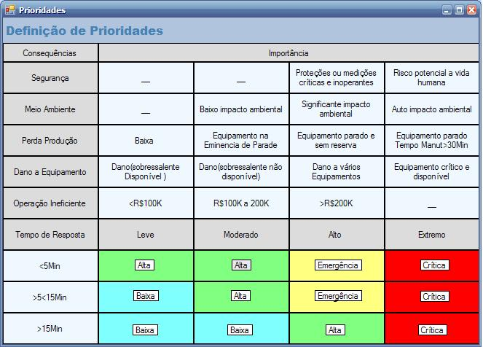
Fonte: Adaptado de EEMUA, 2007.

Supondo que um alarme, caso não seja respondido, gere uma perda de R$150.000,00 para a empresa, o tempo que o operador tem disponível para normalizar esse alarme é de 20 minutos. A relação entre esses campos equivale ao valor da prioridade a ser escolhida, conforme Fig. 32.

Figura 32 – Definição de prioridades - exemplo prático.
Fonte: Adaptada de EEMUA, 2007.

No exemplo dado, tem-se que o alarme terá prioridade baixa.
Todos os dados contidos nos campos de consequências, importância e tempo de resposta foram dados supostos. Esta tabela pode ser configurada de acordo com a necessidade de cada processo.
Na CBMM, foi formado um comitê multidisciplinar que durante cinco dias realizou uma racionalização dos alarmes, classificando o que era evento e o que era realmente alarme, realizando a priorização de acordo com a tabela mostrada na Fig. 32, determinando as condições de supressão e a incluindo itens importantes que ainda não haviam sido cadastrados. Com isso, tivemos uma redução no número de alarmes cadastrados de 4800 para 600, o que proporcionou uma redução significativa de itens no sumário e no banner de alarmes, especialmente em condições de distúrbio, e consequentemente, auxiliando o operador na tomada de decisão.

7 PERFORMANCE DE SISTEMAS DE ALARMES

A performance do sistema deve ser medida com o objetivo de se verificar o comportamento do sistema de controle dentro da óptica de alarmes. Existem várias formas de medir a performance, descritas a seguir.

7.1 KPI’s – Indicadores

KPI’s são indicadores-chave de desempenho. São variáveis pré-definidas que, em comparação com um conjunto de metas (benchmark´s), ajudam a avaliar a performance do sistema.

7.2 Metodologia de Análise

Dentre os indicadores para avaliação do sistema propostos em por EEMUA (2007), serão destacados os seguintes itens:
- Número de alarmes por um período de tempo definido ou após um determinado evento;
- Número de alarmes por prioridade em um determinado período de tempo;
- Alarmes mais frequentes em um período de tempo ou após um evento;
- Contagem de alarmes suprimidos durante um determinado período de tempo;
- Dilúvio de alarmes;
- Pico de alarmes;
- Medições do tempo de resposta do operador.

7.3 Número de alarmes por período de tempo

Os alarmes gerados dentro de um determinado período de tempo ou a partir de um evento (um turno específico, por exemplo) devem ser visualizados e computados para que a performance possa ser medida.
Caso uma parada ocorra por um dado alarme, poderá ser verificado, por exemplo, por quanto tempo ele ficou ativo sem que o operador reconhecesse sua presença no sistema. Pode-se também verificar quantos alarmes são gerados dentro de um determinado turno ou a partir da operação de uma determinada equipe. Muitas informações úteis de análise de procedimentos e verificação de ocorrências podem ser retiradas a partir da pesquisa de alarmes gerados.
Padrões internacionais (EEMUA, 2007) preconizam que a medida ideal, dentro das capacidades humanas e condições gerais de trabalho do operador, é de 1 alarme a cada 10 minutos. Considerando-se um turno de 12 horas, cada operador teria de responder a não mais que 72 alarmes.
A meta para o número de alarmes em operação normal é mostrada pelo Quadro 06.
Quadro 06 – Número de alarmes gerados em operação normal.
Métricas | Metas
Maior que 1 alarme por minuto | Inaceitável
1 alarme a cada 2 minutos | Sobrecarga
1 alarme a cada 5 minutos | Gerenciável
Menos que 1 alarme a cada 10 minutos | Aceitável
Fonte: Adaptado de EEMUA, 2007.

A meta para o número de alarmes 10 minutos depois de ocorrido um distúrbio é mostrada pelo Quadro 07.
Quadro 07 – Número de alarmes 10 minutos após distúrbio.
Métricas | Metas
Maior que 100 | Inaceitável
De 20 a 100 | Sobrecarga
Abaixo de 20 | Gerenciável (depende da complexidade da resposta operacional)
Fonte: Adaptado de EEMUA, 2007.

7.4 Distribuição de Prioridades

Pode-se adquirir informações úteis baseadas na taxa de ocorrência de alarmes de diferentes prioridades. Por exemplo, se alarmes críticos ocorrem com frequência, podemos concluir que existe uma condição insegura a ser verificada ou que a prioridade do alarme está mal formatada. A distribuição recomendada para as prioridades é dada pelo Quadro 08.

Quadro 08 – Número de alarmes a ser cadastrado no projeto de acordo com a prioridade.
Prioridade | Configuração de alarmes durante o projeto
Crítica | Cerca de 20 ao todo
Alta | 5% do total
Média | 15% do total
Baixa | 80% do total
Fonte: Adaptado de EEMUA, 2007.

A taxa máxima de ocorrência recomendada como meta é dada pelo Quadro 09.

Quadro 09 – Taxa de ocorrência de alarmes de acordo com a prioridade.
Prioridade | Taxa máxima de ocorrência esperada
Crítica | Raramente
Alta | Menos de 5 por turno
Média | Menos de 2 por hora
Baixa | Menos de 10 por hora
Fonte: Adaptado de EEMUA, 2007.

7.5 Alarmes mais frequentes

Os 20 alarmes mais frequentes da planta devem ser verificados rotineiramente, de forma que sua frequência possa diminuir, reduzindo, com isso, o número de paradas incidentais, aumentando a segurança e reduzindo a sobrecarga do operador.
A CBMM adotou trabalhar com o tratamento dos 10 alarmes mais frequentes, pois os mesmos representavam cerca de 80% de todos os alarmes. Em sua grande maioria, eram decorrentes de causas simples, como desajuste de sensores de campo ou valores de set-point desajustados.
Cada alarme da lista deve ser verificado individualmente e dentro do seu período de ocorrência, de forma a se levantar a causa do problema.

7.6 Dilúvio de Alarmes

Considera-se como dilúvio de alarmes um lote igual ou maior que 20 alarmes dentro de um período de 10 minutos.
O número máximo de dilúvios de alarme por dia é dado pelo Quadro 10.

Quadro 10 – Número máximo de dilúvios por dia.
Dilúvios por dia | Metas
Mais de 6 dilúvios por dia | Inaceitável
De 3 a 6 dilúvios por dia | Gerenciável
Menos de 6 dilúvios por dia | Aceitável
Fonte: Adaptado de EEMUA, 2007.

Conforme serão apresentados na análise de resultados, os valores apresentados na CBMM estavam bem acima dos índices recomendados pela EEMUA.

7.6 Picos de alarmes

Considera-se como pico de alarmes um lote igual ou maior que 20 alarmes dentro de uma hora. O número de alarmes por hora é mostrado pelo Quadro 11.

Quadro 11 – Número máximo de picos por hora.
Alarmes por hora | Metas
Mais de 20 alarmes por hora | Inaceitável
De 15 a 20 alarmes por hora | Gerenciável
Menos de 15 alarmes por hora | Aceitável
Fonte: Adaptado de EEMUA, 2007.

7.7 Medição do tempo de resposta do operador

Além de verificar as ocorrências de alarmes e suas taxas, outro indicador importante é o comportamento do operador diante do sistema. Podem ser extraídos alguns dados, que indiquem, por exemplo:
- A importância que o operador atribui ao sistema de alarmes;
- O grau de conhecimento da aplicação que o operador possui;
- Como o operador responde aos alarmes (conscientemente ou mecanicamente);
- Quais novas ferramentas poderiam ser acrescentadas ao sistema para auxílio do operador.
Todas estas informações podem ser extraídas do sumário de alarmes. No estudo de caso apresentado. A tela de sumário de alarmes já fornecia todas as informações necessárias, não sendo necessária nenhuma alteração. Assim, os operadores receberam treinamento sobre o uso da mesma e obteve-se um retorno muito positivo, pois muitas vezes a manutenção era acionada para apoiar a identificação dos alarmes no sumário devido à imperícia dos operadores em relação ao sistema.

8 CONTROLE DE ALTERAÇÕES EM SISTEMAS DE ALARMES

Uma vez que o sistema de alarmes auxilia na proteção da planta contra situações perigosas, qualquer alteração resultante de uma análise no sistema deve ser bem executada e com responsabilidade. Todas as alterações realizadas na CBMM atualmente são cuidadosamente analisadas e registradas através de ordem de manutenção específica para tal atividade.

8.1 Mecanismos de rastreabilidade nas alterações de configurações de alarmes

Rastrear é manter os registros necessários para identificar e informar os dados relativos à origem e ao destino de algum item. No caso do sistema de alarmes, a rastreabilidade será responsável por deixar registradas todas as informações referentes a qualquer alteração feita. Todas as alterações realizadas são gravadas e aprovadas pelo pessoal responsável do setor e possuem as seguintes informações:
- Parâmetros ‘originais’ do alarme;
- Nome do responsável pela alteração;
- Novos valores e parâmetros.

8.2 Mecanismos de auditoria

A auditoria consiste em um exame cuidadoso, sistemático e independente, cujo objetivo seja averiguar se as atividades desenvolvidas no sistema de alarmes estão de acordo com as disposições planejadas e/ou estabelecidas previamente, se estas foram implementadas com eficácia e se estão adequadas (em conformidade) à consecução dos objetivos.
Diariamente, a operação verifica oportunidades de melhorias e alterações no sistema de alarmes sempre com o objetivo de melhorar a desempenho do sistema.
No processo de auditoria, garantimos que esses objetivos de performance sejam cumpridos sem perder o foco, a segurança e a qualidade. Hoje temos planos de manutenção criados com esse intuito, de maneira a garantir a sustentabilidade do sistema de alarmes, evitando que caia em descrédito novamente.

9 RESULTADOS DA IMPLEMENTAÇÃO

Durante seis meses foram levantados os resultados, através da coleta de dados, priorizando-se sempre a análise dos 10 alarmes mais frequentes. Foi observada uma redução significativa no volume de alarmes, resgatada a credibilidade do sistema de alarmes e principalmente, o alarme passou a ser uma ferramenta de diagnóstico do processo e base para a tomada de decisões dos operadores e gestores. Alguns resultados serão apresentados a seguir.

9.1 Número de alarmes por dia

O volume de alarmes caiu consideravelmente durante os seis meses, conforme Fig. 33.

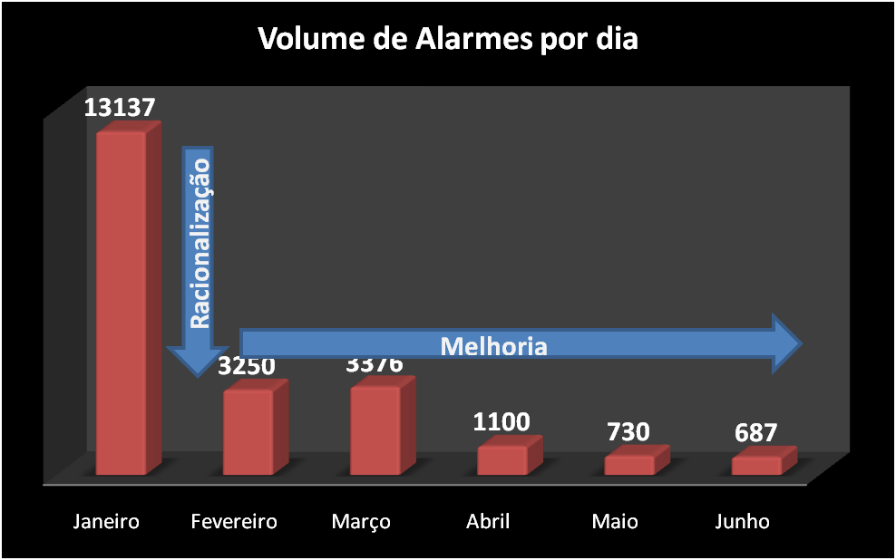
Figura 33 – Volume de alarmes por dia.
Fonte: Elaboração do autor.

9.2 Alarmes mais frequentes

A Fig. 34 mostra um relatório do sistema de Gerenciamento de Alarmes, apresentando os 10 alarmes mais frequentes. Através da análise e correção dos mesmos, foram alcançados resultados significativos na redução de alarmes.

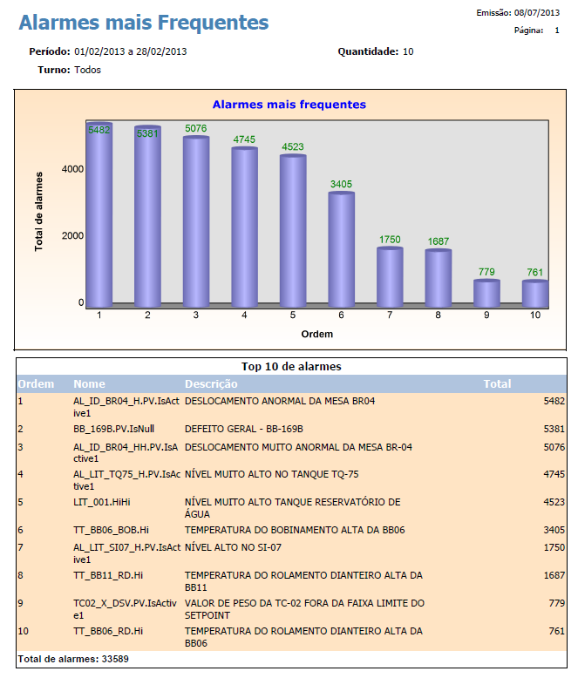
Figura 34 – Relatório de alarmes mais freqüentes.
Fonte: CBMM, 2014.

9.3 Redução do número de picos de alarmes

Conforme Figs. 35 e 36, notou-se uma redução no pico de alarmes, sendo demonstrada uma estabilidade operacional sobre o processo.
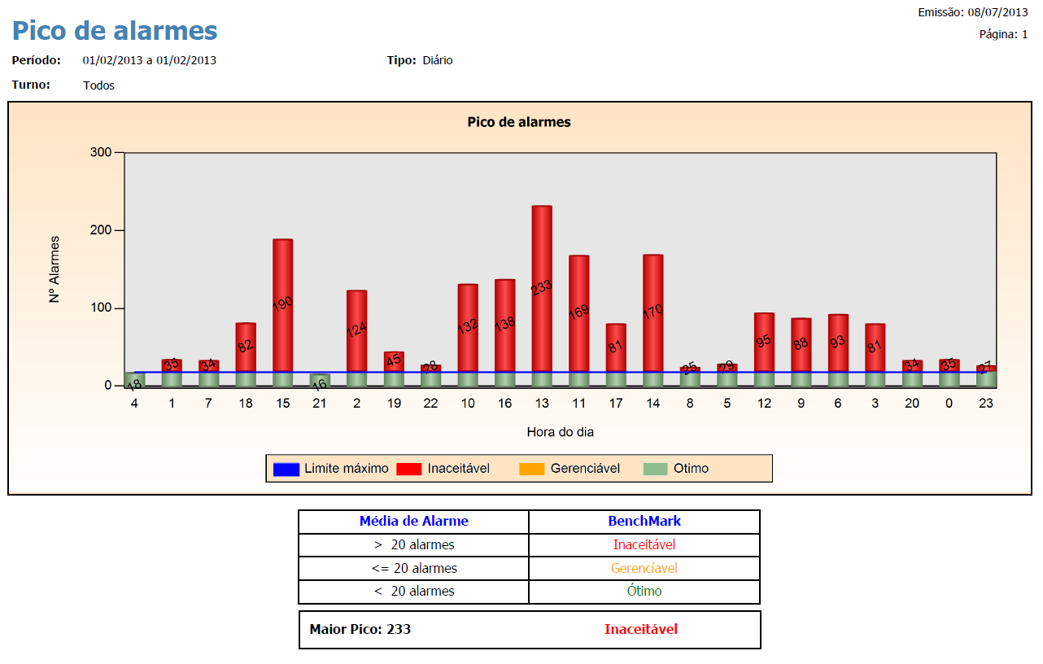 Figura 35 – Relatório de picos de alarmes antes.
Fonte: CBMM, 2014.
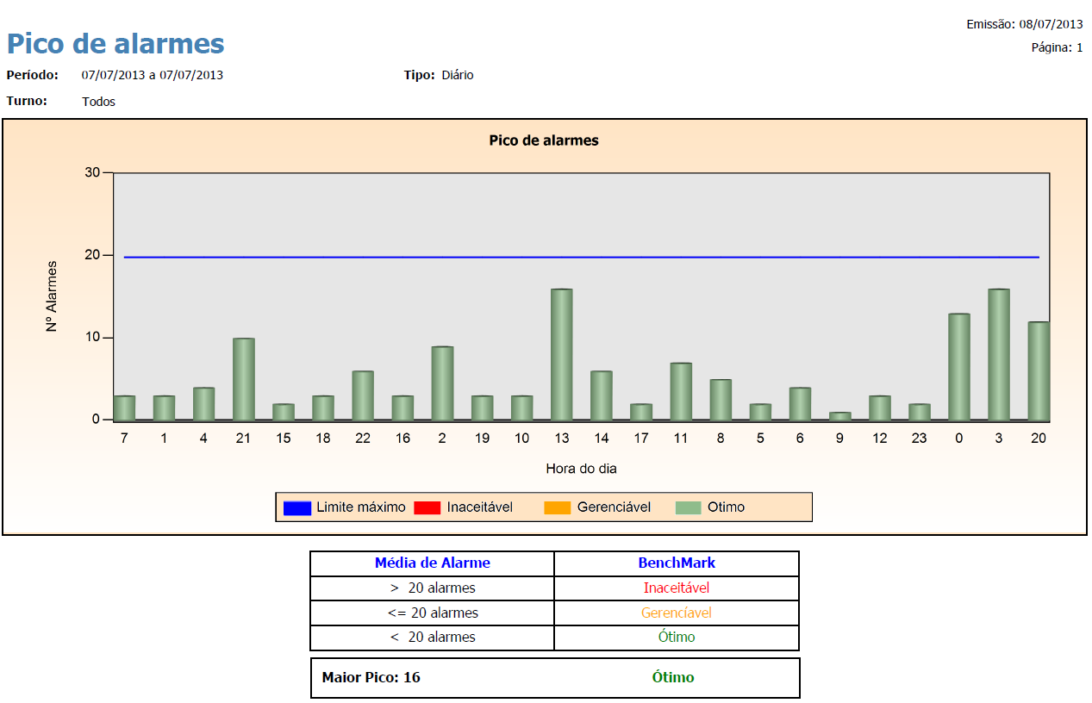 Figura 36 – Relatório de picos de alarmes depois.
Fonte: CBMM, 2014.

9.4 Redução no numero de dilúvios de alarmes

Houve uma redução do dilúvio de alarmes conforme Figs. 37 e 38, reduzindo consequentemente o stress operacional devido a um volume alto de alarmes.
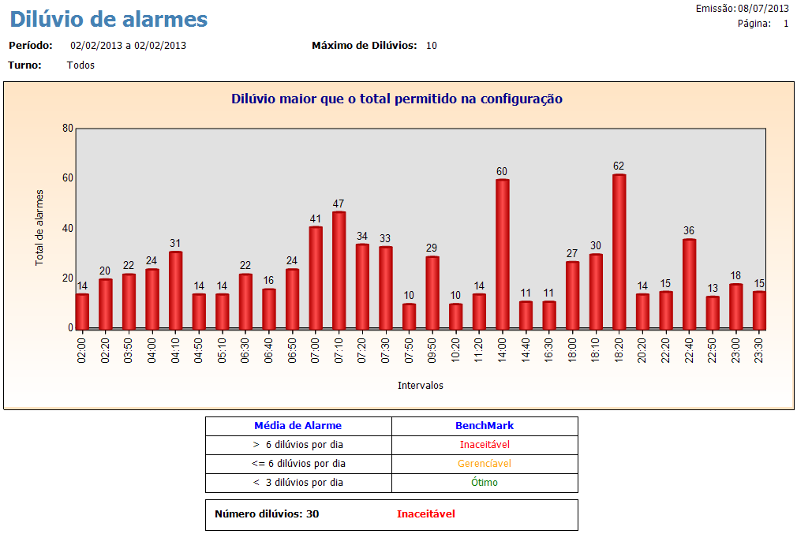 Figura 37 – Relatório de dilúvio de alarmes antes.
Fonte: CBMM, 2014.

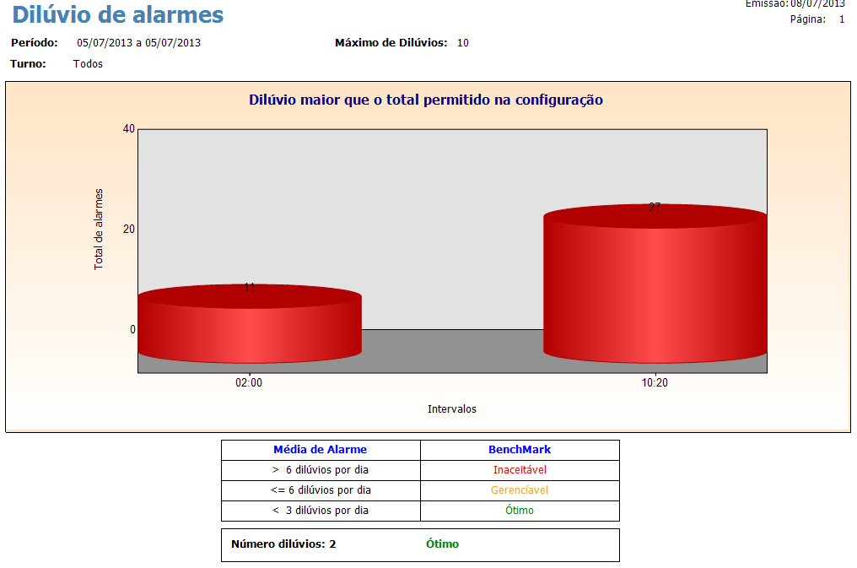 Figura 38 – Relatório de dilúvio de alarmes antes.
Fonte: CBMM, 2014.

10 conclusão

Foi apresentada uma metodologia para aplicação de técnicas de gerenciamento de alarmes em um estudo de caso em uma das unidades produtivas da CBMM, o DECN ( Departamento de Concentração de Minérios), e foram utilizados os principais padrões de orientação existentes no assunto, a norma internacional EEMUA 191.
Em princípio, foi realizado o diagnóstico do sistema de alarmes para determinação da atual situação em que ele se encontrava. Foi observado que um pequeno número de alarmes foi responsável por grande parte do total de alarmes gerados e que, devido ao grande volume de alarmes gerados diariamente, o operador ficava impossibilitado de tomar ações corretivas adequadas, uma vez que não possuía tempo suficiente e o sistema de alarmes estava com pouca confiabilidade e confuso. A falta de priorização de alarmes foi outro item constatado, o que dificultava a ação corretiva do operador baseado na urgência do alarme.
Após a aplicação das técnicas de gerenciamento de alarmes, pôde-se observar uma melhora expressiva do sistema, com redução de aproximadamente 95% da média de alarmes por dia durante os seis meses observados. Vale lembrar que a implementação do gerenciamento de alarmes não significa redução dos alarmes existentes, mas sim a obtenção de um sistema mais confiável, seguro e representativo das reais condições de operação da planta.
Os índices de desempenho obtidos após a reengenharia do sistema de alarme ainda são superiores aos valores considerados ideais pela EEMUA 191, porém, vale destacar que a planta trabalha muitas vezes sob condições limite de operação e que não existe uma equipe de manutenção exclusiva para a área, fatos que contribuem significativamente para o aumento dos alarmes gerados. A tratativa dos alarmes entrou na rotina diária dos operadores, inclusive tema de reuniões de desempenho operacional.
O gerenciamento de alarmes é uma filosofia que, se bem incorporada e mantida, torna-se muito importante para o bom funcionamento do sistema de alarme. Sua utilização isolada não assegura melhorias no processo, uma vez que é necessário que todas as partes envolvidas (operação, manutenção e equipe de engenharia responsável pelo projeto) realizem suas funções para que o ciclo de vida do gerenciamento de alarmes seja eficiente, autossustentável, e proporcione os benefícios que é capaz de proporcionar.

Referências

ANSI/ISA. Management of Alarm Systems for the Process Industries. Disponível em: <https://www.isa.org/WorkArea/DownloadAsset.aspx?id=123313>. Acesso em 04 jun. 2014.

CYBIS, W.A, BETIOL, A.H.; FAUST, R. Ergonomia e Usabilidade – Conhecimentos, Métodos e Aplicações. Novatec Editora: São Paulo, 2007.

DELGADO, J. D. B. Tecnologia CIM : Factores críticos na sua implementação. Disponível em: <http://www.ipv.pt/millenium/arq9_2.htm>. Acesso em: 25 jun. 2014.

EEMUA – Engineering Equipment Materials Users’ Association. Alarm Systems: A Guide to Design, Management and Procurement. EEMUA: Londres, 2007. Publicação 191. 2 ed.

HATCH, D., STAUFFER, T. Operators on alert. ISA InTech Magazine: Research Triangle Park, setembro de 2009.

ISA - The International Society of Automation. ISA-18, Instrument Signals and Alarms. Disponível em: <https://www.isa.org/isa18/>. Acesso em 02 jun. 2014.

ROTHENBERG, D. H. Alarm Management for Process Control – A Best Practice Guide for Design, Implementation, and Use of Industrial Alarm Systems. Momentum Press: Nova Iorque, 2009.

ZUPAN, J., MEDHI, D. An Alarm Management Approach in the Management of Multi-Layered Networks. Workshop do Instituto de Engenheiros Eletricistas e Eletrônicos em Operações IP e Gerenciamento (IPOM2003). p. 77-84. Kansas City, outubro de 2003.

ANEXO - GLOSSÁRIO

Alarme: Qualquer situação que gere uma mudança de consciência do operador. Alarmes são formas de proteção contra riscos potenciais. Indicam um problema que requer a atenção do operador, e geralmente é iniciado por uma medição do processo que ultrapassa valores definidos como alarmes, aproximando-se de um valor não seguro. Cada alarme deve alertar, informar e guiar. Sendo assim, para cada alarme deve-se ter uma ação definida a ser tomada, caso esse ocorra.

CIM: Abreviação de Computer Integrated Manufacturing (computador integrado à fabricação).

EEMUA: Engineering Equipment and Materials Users Association (Associação dos Usuários de Materiais e Equipamentos de Engenharia).

ISA: International Society of Automation (Associação Internacional de Automação).

IEC 61508: Norma internacional cujo objetivo é ser um padrão básico funcional de segurança a ser aplicado em qualquer tipo de indústria. é chamada “Functional safety of electrical/electronic/programmable electronic safety-related systems”.

PFDavg: Probability of failure on demand. É a probabilidade de falha em demanda. Probabilidade média de um sistema falhar ao executar suas funções projetadas. Para um alarme do sistema as ‘funções projetadas’ seriam para gerar um alarme apropriado, e ‘em demanda’ seriam as ocasiões nas quais os alarmes seriam gerados.

Prioridade: Índice que revela a importância de um alarme na planta. Quanto maior a prioridade, mais grave serão as consequências, se o alarme não for respondido corretamente.

Resposta ao alarme: Ação ou conjunto de ações que devem ser tomadas pelo operador a fim de normalizar uma situação alarmada. Todo alarme deve possuir uma resposta, mesmo que

Risco: Quando aplicado a questões de segurança, risco é a medida da provável taxa de ocorrência de uma situação de perigo e sua gravidade. Também pode ser visto como a capacidade de uma grandeza com potencial para causar lesões ou danos à saúde das pessoas.

SIL: Safety Integrity Level. Nível de integridade de segurança. Indicador que estabelece uma ordem de grandeza como referência para redução de riscos.

Sistema de alarmes: O mecanismo que gera e apresenta o alarme é chamado de Sistema de
Alarmes. Esse sistema deve ser objetivo e de fácil compreensão.

Sistema de gerenciamento de alarmes: Sistema responsável por colher informações relacionadas aos alarmes gerando e executar um processo de mineração de dados, cuja finalidade é a otimização da planta.
esta seja uma avaliação da situação. Quando se diz que o operador deve tomar uma ação após um alarme, não significa que ele deve intervir no processo. Às vezes, a ação a ser tomada é prestar mais atenção em um equipamento específico ou ligar para a equipe de manutenção.

Suprimir alarmes: Mecanismos utilizados para remover alarmes de uma lista de alarmes sem que o mesmo seja eliminado. Os alarmes não são mostrados ao operador, mas não significa que eles não estão acontecendo. Os podem ser suprimidos de acordo com o estado da planta ou de algum equipamento.

Tempo de resposta: Tempo disponível para que o operador normalize uma situação de risco respondendo a um alarme. É um dos fatores relevantes para definição da prioridade de um alarme.

